Visualiseren van de Enterprise architectuur binnen Damco Global
inzicht bieden tussen de bedrijflaag, applicatielaag en technologielaag van Damco Global voor het verwijderen van dubbele en onnodige applicaties
Auteur: Jair Bakhuis
Studentnummer: 12005096
Opleiding: Business IT & Management
School: De Haagse Hogeschool

Begeleidende docent: dhr. Berry Pieters
Tweede examinator: dhr. Paul de Vries
Datum: 3 juni 2016
Bachelor scriptie
Referaat
Bakhuis, J, Bachelor scriptie, Visualisatie van de Enterprise architectuur binnen Damco Global, Inzicht bieden tussen de bedrijfslaag, applicatielaag en technologielaag van Damco Global voor het verwijderen van dubbele en onnodige applicaties, Damco: ’s-Gravenhage 2016

Ter afronding van de studie Business IT & Management aan De Haagse Hogeschool is dit verslag opgesteld. Dit onderzoek is uitgevoerd in opdracht van de afdeling CIO office van Damco.

Het doel van dit onderzoek is het creëren van een inzicht in de huidige bedrijfslaag, applicatielaag en technologielaag van Damco. Hiermee kunnen de verschillende business en IT-domeinen met onderlinge relaties vastgelegd worden. Dit inzicht biedt verschillende mogelijkheden, zoals het verwijderen van dubbele en onnodige applicaties.
Om dit te realiseren zal er onderzoek moeten worden gedaan naar de drie lagen en zal het resultaat ervan ontworpen worden in een Enterprise architectuur tool. Enkele steekwoorden van het verslag zijn: Enterprise architectuur, Conventie handboek, Modelleren, metamodel, Supply Chain Management, Freight Forwarding, overdrachtsrapport, Togaf 9.1 en Archimate 2.1.

Voorwoord
Voor u ligt het afstudeerverslag dat is geschreven ter afronding van de studie Business IT & Management aan De Haagse Hogeschool, locatie Den Haag. Het onderzoek is uitgevoerd in opdracht van de CIO office van Damco in de periode van 18 januari 2016 tot en met 13 mei 2016.
Mijn afstudeerperiode binnen Damco heb ik als leerzaam en plezierig ervaren. De opdracht was uitdagend, waardoor ik het beste uit mijzelf heb moeten halen. Door deze uitdaging ben ik ook gegroeid binnen de competenties die in mijn opleiding gehanteerd worden. Tevens was het prettig dat ik als stagiair binnen Damco werd behandeld als een medewerker en heb ik het gevoel gekregen dat ik echt deel uitmaak van een team.
Via dit voorwoord wil ik een aantal personen bedanken voor hun hulp en bijdrage tijdens de afstudeerperiode. Ten eerste wil ik Daniel Mast bedanken als mijn begeleider van Damco. Mede dankzij hem heb ik dit project met succes kunnen afronden. Verder zijn er veel personen binnen Damco die mij hebben geholpen tijdens mijn onderzoek en tijdens validatiemomenten. Onderstaand een lijst met de namen van de personen binnen Damco die mij hebben gesteund tijdens mijn afstudeerperiode binnen Damco:
- Noud Donders
- Hermien Ratcliffe
- Glenn van der Meijden
- Jesper Bolther Andersson
- Johanna Hainz
- Heino Kempers
- Raymond Leung
- Stella Liu
- Esteban Ceravalli
- Ceren Arigil
- Andre Kops
- Joor Zwijgers
- Venkrataman Panneerselvam
- Borja Diez
Tot slot wil ik graag de heer Jens Goossens van Bizzdesign bedanken voor zijn expertise op de Enterprise architectuur, voor de training en voor het consult.

Inhoudsopgave
Referaat 1
Voorwoord 2
Inhoudsopgave 3
1. Inleiding 5
2. Beschrijving Damco & reden voor het project 7
2.1 Bedrijf 7
2.1.1 Huidige situatie Damco 8
2.2 Probleemstelling 8
2.3 Doelstelling 9
2.4 Op te leveren producten 10
3. Inzicht creëren en het afbakenen van de opdracht 11
3.1 Plan van aanpak 11
3.1.1 Fasering 11
3.1.2 Scope 12
3.1.3 Risicoanalyse 12
3.1.4 Planning 13
3.2 Stakeholderanalyse 15
4. Vooronderzoek voor het opstellen van het conventiehandboek 19
4.1 Deskresearch met betrekking op de eerste opzet van het conventiehandboek 19
4.2 Field research met betrekking op de eerste opzet van het conventiehandboek 19
5. Ontwerpen van de Enterprise architectuur 22
5.1 Kennis opdoen over de Enterprise architectuur methoden die Damco hanteert 22
5.2 Fasering volgens Togaf 22
5.2.1 Fase A – Architectuur visie 22
5.2.2 Fase B – Business Architectuur 23
5.2.3 Fase C – Informatie architectuur 25
5.2.4 Fase D – Technische architectuur 26
5.2.5 Fase E – Mogelijkheden en oplossingen 26
5.3 Aanvullende informatie over de ontwerpfase van de Enterprise architectuur 27
5.4 Presenteren van de Enterprise architectuur 27
Proces evaluatie 28
Product evaluatie 30
6. Documenteren van het conventiehandboek 31
6.1 Eerste opzet aan de hand van het vooronderzoek 31
6.2 Informatie vergaren voor het afmaken van het conventiehandboek 31
6.3 Afronding van het conventiehandboek 33
7. Opstellen overdrachtsrapport 36
7.1 Bijhouden van de data met betrekking tot het onderzoek voor de Enterprise architectuur 36
7.2 Opstellen van het overdrachtsdocument 37
8. Advies over de inrichting van de Enterprise architectuur 40
8.1 Het komen tot een idee voor de inrichting van de Enterprise architectuur 40
8.2 Pitchen van het idee 40
8.3 Desk research over de inrichting van Enterprise architectuur 41
8.4 Field research over de inrichting van Enterprise architectuur 41
8.5 Opstellen adviesrapport 41
Begrippenkader 43
Literatuurlijst 44
Figurenlijst 45
Tabellenlijst 45
Bijlage 46
I. Gantt chart planning 46
II. Vragenlijst interview met de solution architect 49
III. Opmaak conventiehandboek 50
IV. Resultaten van de interviews tijdens het opstellen van de Enterprise architectuur 55
V. Resultaat van fase D: Technische laag 60

Inleiding
Dit afstudeerverslag is het eindproduct van de afstudeerperiode die plaats heeft gevonden van 4 januari 2016 tot 13 mei 2016.

Alle bevindingen, de aanpak, werkwijze en de gemaakte keuzes zijn opgenomen in dit afstudeerverslag. Het doel van het afstudeerverslag is om een overzicht te bieden in de gang van zaken tijdens het afstudeertraject en is de basis voor de eindbeoordeling.
Het afstudeertraject heeft plaats gevonden in het hoofdkantoor van Damco in Den haag. De opdracht die is uitgevoerd richtte zich op het ontwerpen van een Enterprise architectuur. Hiervoor zijn de volgende producten opgesteld:
- Plan van aanpak
- Stakeholderanalyse
- Conventiehandboek
- Ontworpen Enterprise architectuur
- Overdrachtsrapport
- Adviesrapport

De producten zijn verdeeld in zes verschillende fasen. Deze fasen komen voor in hoofdstuk vier tot en met hoofdstuk negen. In dit rapport zal er per fase worden beschreven wat de aanpak was en welke methoden er is gebruikt. Tevens zullen de afwijkingen per fase worden beschreven. Ook zal er per fase een reflectie, proces en product evaluatie worden beschreven. Tot slot zal er per fase genoteerd worden welke literatuur is gebruikt.

Leeswijzer
De leeswijzer van dit rapport is opgebouwd volgens de fasering van het project. Hierdoor wordt de lezer meegenomen in dezelfde volgorde als het project is uitgevoerd. Door deze opmaak kan het voor de lezer soms voelen alsof de hoofdstukken niet met elkaar verbonden zijn, maar anderzijds kan de lezer zich beter inleven in de manier waarop de stagiaire dit traject heeft verlopen.

In hoofdstuk 2 wordt de probleemanalyse behandeld. In dit hoofdstuk wordt er beschreven wat de aanleiding is voor dit onderzoek, wie de opdrachtgever is, hoe de organisatie, wat de situatie bij aanvang van de stage is is en wordt de probleemstelling en doelstelling vastgesteld. Tevens worden ook de op te leveren producten in dit hoofdstuk benoemd.

In hoofdstuk 3 komt de eerste fase aan bod, namelijk de initiatiefase. Hierin wordt de aanpak van de fasering besproken volgens de op te leveren producten uit hoofdstuk twee. Tevens worden de stakeholderanalyse, de planning en het plan van aanpak beschreven in dit hoofdstuk. Dit is ook de eerste fase van het project.

In hoofdstuk 4 wordt de aanpak van fase twee, het onderzoeksfase van het conventiehandboek behandeld. Zowel het proces van het deskresearch als fieldresearch wordt hier besproken.

In hoofdstuk 5 komt fase drie, ontwerpfase van de Enterprise architectuur aan bod. In dit hoofdstuk zal zowel de aanpak van het onderzoek als het ontwerp van de Enterprise architectuur worden beschreven

In hoofdstuk 6 wordt fase vier, documentatiefase van het conventiehandboek beschreven. De aanpak voor het documenteren van het conventiehandboek komt in dit hoofdstuk aan bod.

In hoofdstuk 7 wordt fase vijf, de overdracht ,behandeld. Hierin wordt beschreven wat de aanpak is geweest voor het opstellen van een vervolgrapport.

In hoofdstuk 8 komt de laatste fase, advies, aan bod. In dit hoofdstuk zal de aanpak voor het komen tot een advies worden behandeld.

In hoofdstuk 9 zullen de evaluaties van de verschillenden hoofdstukken worden samengevat en zal er een samenvattend reflectie staan.

Beschrijving Damco & reden voor het project
In dit hoofdstuk wordt beschreven wat voor bedrijf Damco is, vanuit welke afdeling de opdracht is geïnitieerd, wat de probleemstelling is en wat de doelstelling van de afstudeeropdracht is. Verder wordt er beschreven wat de op te leveren producten van deze stage zullen zijn.

Bedrijf
Damco is een bedrijf met vestigingen in meer dan 100 landen en met meer dan 10.000 werknemers, gespecialiseerd in logistieke werkzaamheden. Damco valt onder de Maersk group en is een toonaangevende leverancier in de sectoren van container vervoer en toeleveringsketens. Damco heeft verschillende vestigingen verspreid over de hele wereld. Deze vestigingen zijn onderverdeeld in vijf regio’s die allemaal worden ondersteund door Global It, welke gevestigd is bij Damco Global in Den Haag.
Global IT bestaat uit de afdelingen Senior IT management, Customer and demand IT, IT product and project management, service management en de CIO office. De afstudeeropdracht is geïnitieerd vanuit de CIO office.
De CIO office bestaat uit de functies: IT controller, PMO (product management office), Enterprise architect en de information security officer. Voor de afstudeerperiode valt de afstudeerder onder de Enterprise Architect, welke verantwoordelijk is voor de Enterprise Architectuur. In dit geval is dat de heer Daniel Mast.
Deze functies zijn in lijn verbonden met elkaar. In figuur één is een afbeelding te zien van de CIO office met de functies die eronder vallen. Naast Global IT bestaat Damco uit de afdelingen Operations, Finance, Commercial, Human resources, Communications en Ocean & air product management. De reden dat alleen de organigram van de CIO office is genomen, is omdat de organigram van Damco erg groot is en de afstudeerstage plaatsvind onder de CIO office. (Damco, 2015)
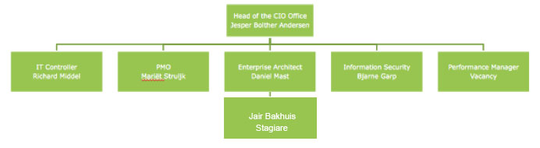 (Damco, 2015)
Figuur 1 cio office voorbeeld

Huidige situatie Damco
Damco heeft tot nu toe de focus gelegd op het verbeteren van de marktpositie. Dit werd gedaan door de concurrenten te analyseren en de bedrijfsvoering van Damco hierop aan te passen. Nu Damco een van de leiders is in de logistieke markt wil het management zich meer richten op innovatie in de vorm van applicaties die nog niet in het logistieke segment gebruikt worden.

In de huidige bedrijfsvoering van Damco is er geen Enterprise architectuur opgesteld. De informatie die er is, is verspreid over de gehele organisatie. Er zijn wel verschillende architecten binnen Damco die verschillende rollen uitvoeren, zoals het opstellen van de informatie flow en de technische architectuur van de verschillende applicaties van Damco. Voor de Enterprise architectuur zijn er een aantal documenten opgesteld in Visio, zoals een lijst met de bedrijfsactiviteiten en een lijst met een deel van de applicaties die de bedrijfsactiviteiten ondersteunen. Dit brengt als probleem met zich mee dat er veel tijd verloren gaat naar het zoeken naar de juiste informatie over processen en applicaties binnen Damco. Men weet niet waar de informatie is om achter de dataflow te komen van applicaties en hierdoor is het lastig om snel en effectief een persoonlijke oplossing te bieden aan een klant.

Sinds mei 2015 is de nieuwe Enterprise architect, de heer Daniel Mast bezig met het bedenken van een plan voor de inrichting de Enterprise architectuur. Hiervoor is er onderzoek gedaan naar één tool die het beste past bij Damco, waarin de Enterprise architectuur gemodelleerd kan worden. Uiteindelijk is de keuze gevallen op Bizzdesign, een architectuurtool van een Nederlands bedrijf die gebruikt maakt van de Archimate 2.1 methode en Togaf.

Tevens heeft de heer Daniel Mast een document opgesteld voor de stakeholders binnen Damco. In dit document staat beschreven waarom Enterprise architectuur belangrijk is, wat de voordelen ervan zijn, hoe het landschap gemodelleerd zal worden, hoe de Enterprise architectuur gelinkt zal worden aan de andere processen van Damco en welke methode gebruikt zal worden om de Enterprise architectuur in te richten.

Probleemstelling
Damco wil graag inzicht hebben in de huidige processen om op korte termijn dubbele of onnodige applicaties af te kunnen schaffen. Tevens wil Damco op lange termijn verouderde systemen, zoals MODS vervangen. MODS is een datawarehouse die al 25 jaar oud is, maar die wel miljoenen transacties per maand verwerkt en met veel systemen in contact staat. Om dit systeem te kunnen vervangen dient er eerst inzicht gecreëerd te worden in de applicaties waar het systeem input van krijgt en output naar stuurt. Momenteel heeft Damco dit inzicht nog niet.
Ook vindt Damco dat ze als bedrijf momenteel niet innovatief genoeg is op het gebied van Business Innovatie. Zoals eerder aangegeven wil Damco nieuwe applicaties inzetten die nog niet gebruikt worden in de logistieke segment. Momenteel is er een standaard (Supply Chain Management 2.0) waarin het logistieke segment opereert. Dit houdt in dat de meeste logistieke bedrijven die aan toeleveringsketens doen deze standaard hanteren. Damco wil een nieuwe standaard hiervoor creëren.

Van belang is om ruimte te creëren voor het budget om deze nieuwe standaard te kunnen ontwikkelen. Een manier om dit te doen is door de huidige business en IT efficiënter in te richten. Momenteel kan het voorkomen dat er meerdere applicaties zijn die hetzelfde proces ondersteunen, waardoor applicaties eventueel afgeschaft kunnen worden. Doordat er momenteel geen duidelijk overzicht in de architectuur van Damco is kan dit nog niet worden gedaan. Bovendien is het vaker voorgekomen dat er projecten worden uitgevoerd die langs elkaar heen werken. Om te voorkomen dat er langs elkaar heen wordt gewerkt, om business en IT efficiënter in te richten en om overbodige applicaties af te schaffen of samen te voegen wil het management van IT dat er een Enterprise Architectuur wordt opgesteld. Bovendien kan er met de informatie van de Enterprise architectuur richting worden gegeven aan de ontwikkeling van het IT domein. Tot slot zullen bepaalde incidenten eerder opgelost kunnen worden door de overzichtelijkheid die er ontstaat door de Enterprise architectuur.

Doelstelling
Tijdens de afstudeeropdracht zal er onderzoek worden gedaan naar de technologie architectuur, applicatie architectuur en bedrijfsarchitectuur van de bedrijfssegmenten Supply Chain Management en Freight Forwarding van Damco. Met het resultaat hiervan zal de Enterprise Architectuur worden gemodelleerd en gevisualiseerd in de nieuwe tool “Business Design Architectuur”. Hiermee wordt er een inzicht in de huidige situatie gecreëerd en kunnen de verschillende business en IT-domeinen met onderlinge relaties vastgelegd worden. Dit inzicht biedt verschillende mogelijkheden, zoals het verwijderen van dubbele en onnodige applicaties, waardoor er meer budget vrij komt om te kunnen innoveren.

Om ervoor te zorgen dat iedereen die toegang heeft tot de architectuur tool zich aan bepaalde richtlijnen houdt, zal er een conventie handboek worden opgesteld. In dit conventie handboek komen de afspraken te staan die aangehouden dienen te worden bij het opstellen van een architectuur, zoals de kleuren die gebruikt zullen worden, de plaatsing van de processen, data objecten, gebruikers en klanten. Bovendien zal er in dit handboek komen te staan wat er allemaal wel en niet zal worden opgenomen in de architectuur tool. Daarnaast zal er beschreven worden hoe de content onderhouden (up-to-date) gaat worden. Het doel hiervan is om ervoor te zorgen dat de modellen die worden gecreëerd op elkaar aansluiten.

Tijdens de afstudeerperiode kan niet het hele Enterprise architectuur gemodelleerd worden, vandaar dat het belangrijk is dat het onderzoek wordt vastgelegd, zodat het onderzoek voort kan worden gezet na de stageperiode. Hiervoor zal er een overdrachtsrapport opgesteld worden.

Tot slot zal er onderzoek worden gedaan om erachter te komen wat de belangen zijn van de medewerkers van de afdeling IT ten opzichte van de Enterprise Architectuur. Aan de hand van dit onderzoek zal er een advies worden gegeven.

Kortom, er zijn vier hoofddoelen van de afstudeeropdracht. Het eerste is dat er een overzicht ontstaat in de Enterprise architectuur, waarmee Damco dubbele en onnodige applicaties kan verwijderen om kosten te besparen. Het tweede doel is dat de architectuur community dezelfde regels hanteert tijdens het opstellen van een architectuur in de nieuwe tool. Het derde doel is dat het project voort kan worden gezet nadat de stageperiode is geëindigd. Tot slot zal er een adviesrapport worden opgesteld over de Enterprise Architectuur aan de hand van onderzoek dat zal worden gedaan.

Op te leveren producten
In de inleiding is er een opsomming gemaakt van producten die zijn opgesteld tijdens de afstudeerperiode. Hier zal er meer uitleg worden gegeven over deze producten en waarom ze tot stand zijn gekomen.
Om dit project goed te laten verlopen, is er als eerst een plan van aanpak opgesteld. Door een plan van aanpak op te stellen is er een duidelijkheid en structuur gecreëerd voor het project. Dit heeft ervoor gezorgd dat het project gemanaged kon worden.
Naast het plan van aanpak is er een stakeholderanalyse uitgevoerd om in kaart te brengen aan welk informatie de stakeholders behoeften hebben. Zo is ervoor gezorgd dat het project aansluit op de behoeften van Damco.
Een goede Enterprise architectuur dient goed onderhouden te worden. Hiervoor is er een conventiehandboek opgesteld waarin richtlijnen beschreven staan die architecten kunnen gebruiken tijdens het ontwerpen. Dit zorgt ervoor dat alle architecten op een lijn zitten wat betreft het ontwerp van de Enterprise architectuur.
Een groot deel van het project gaat over het ontwerpen van de Enterprise architectuur. Voor het ontwerpen van de Enterprise architectuur heeft Damco een tool aangeschaft, namelijk Business design architectuur. In deze tool zijn de modellen gecreëerd die opgeleverd zijn aan het einde van de stageperiode. Uiteindelijk zal er een rapport geëxporteerd worden uit de tool die alle Enterprise Architectuur modellen bevat.
Om ervoor te zorgen dat het project voort kan worden gezet na de stageperiode is er een overdracht rapport gecreëerd. Hierin zal beschreven staan hoe het onderzoek is verlopen, wie er geïnterviewd zijn, welk literatuur en documentatie is gebruikt en wat de aanbevelingen zijn voor zowel korte als lange termijn.
Tot slot is er aan de hand van het onderzoek een advies opgesteld over de inrichting van de Enterprise architectuur binnen Damco.

Inzicht creëren en het afbakenen van de opdracht
In dit hoofdstuk zal er beschreven worden hoe de aanpak is geweest voor het opstellen van het plan van aanpak en komt de aanpak van de stakeholderanalyse aan bod. Als eerst zal de fasering van het project worden beschreven. Daarnaast zal er worden uitgelegd hoe de scope van het project is bepaald. Tevens wordt de aanpak van de risicoanalyse opgenoemd en komt de planning aan bod. Vervolgens wordt er uitgelegd hoe de stakeholderanalyse tot stand is gekomen. Tot slot wordt er een reflectie en een evaluatie geschreven over deze fase en de producten die hier tot stand zijn gekomen.

Plan van aanpak
Het plan van aanpak is opgesteld om te zorgen dat het project overzichtelijk wordt en om ervoor te zorgen dat het project tot een goed einde komt. Onderstaand worden er een aantal punten uit het plan van aanpak besproken om een inzicht te geven in de keuzes die zijn gemaakt tijdens het opstellen van het plan van aanpak. (Grit, 2014)

Fasering
Tijdens het opstellen van het plan van aanpak was het van belang om een fasering te maken voor het project. De fasering is niet volgens een bepaalde methode opgesteld, omdat dit een project is waar meerdere producten uit voortkomen. De fasering is ontstaan uit de gesprekken met de begeleider. Tijdens deze gesprekken gaf hij aan wat de producten zijn met de hoogste prioriteit. Hierdoor is er gekozen om een fasering te maken op basis van die prioriteiten. Er is gekozen voor de zes volgende fasen:
- Initiatiefase
- Onderzoeksfase conventiehandboek
- Documentatiefase conventiehandboek
- Ontwerpfase Enterprise architectuur
- Opstellen overdrachtsrapport
- Opstellen advies

Tijdens hoofdstuk zes wordt er een fasering volgens Togaf 9.1 gebruikt. Deze fasering heeft alleen betrekking op het modeleren van de Enterprise Architectuur en niet op het gehele project.

Tijdens het project bleek dat de volgorde van de fasen die zijn opgesteld aangepast moest worden. Voorafgaand aan de stage was het idee om de conventiehandboek op te stellen voordat de Enterprise architectuur in kaart gebracht zou worden. Al snel bleek uit deskresearch naar het opstellen van een conventiehandboek dat dit niet kon, omdat er eerst naar de praktijk gekeken moet worden en de best practices te gebruiken om het conventiehandboek vorm te geven. Hierdoor kon de documentatie van het conventiehandboek pas na het ontwerp van de Enterprise architectuur plaatsvinden. Deze afwijking had niet alleen invloed op de fasering, maar ook op de initiële planning. Doordat er vanuit de fasering een planning was opgesteld, klopte de volgorde van de planning niet de nieuwe fasering.

Scope
Om de scope te bepalen is er voorafgaand aan de stageperiode een gesprek gevoerd met de opdrachtgever (Daniel Mast). Voorafgaand aan dat gesprek zijn er vragen opgesteld met betrekking tot de scope. Uit het gesprek bleek dat het niet duidelijk was in welke informatie de stakeholders inzicht wilden hebben en hoe gedetailleerd de Enterprise Architectuur zou moeten worden. Tijdens het gesprek zijn wel de punten aan de orde gekomen die zeker binnen de scope zouden vallen en punten die zeker buiten de scope zouden vallen, namelijk:
Binnen de scope:
- Bedrijfsarchitectuur van Damco global
- Applicatielandschap die de globale bedrijfsvoering ondersteunen
- Samenhang van de technologielaag en applicatielaag
- De personen die direct betrokken zijn bij de bedrijfslaag en de applicatielaag
- Direct betrokkenen externe partijen
- De business segments ( Supply chain management en freight forwarding)

Buiten de scope:
- Bedrijfsarchitectuur van regionale Damco afdelingen
- Applicatielandschap van regionale Damco afdelingen
- Technologie architectuur van regionale Damco afdelingen
- Stakeholders die geen directe betrekking hebben tot de applicaties of bedrijfsprocessen

Om de scope verder af te bakenen is er besloten een stakeholder analyse te maken. Aan de hand van de stakeholderanalyse kon de scope verder afgebakend worden. Meer hierover in paragraaf 3.2 “stakeholderanalyse”. (Moustafaev, 2014)

Risicoanalyse
Voor het opstellen van een risico analyse is er gebruik gemaakt van de projectmanagement methode GOTIK. Deze methode is als referentie gebruikt. Normaal gaat het bij de GOTIK methode om de aspecten geld, organisatie, tijd, informatie en kwaliteit, maar tijdens dit project speelt het aspect geld geen rol. Hierbij is er gekeken wat de risico’s zijn van het project, wat de kans en de impact van de risico zijn, welke preventiemaatregel er genomen dient te worden indien een risico zich voordoet en welk aspect dit betreft.

Tijdens het project zijn er inderdaad risico’s naar voren gekomen. Eén van de risico’s die was opgesteld had te maken met de beschikbaarheid van de stakeholders. Dit was een risico die zich vaak voordeed, maar door het tijdig inplannen van de afspraken had dit geen gevolgen. In figuur twee is een voorbeeld te zien van de risicoanalyse tabel volgens GOTIK methode. In de tabel zijn de volgende aspecten meegenomen:

- Het risico;
- Kans dat het risico zich voordoet;
- De impact van het risico;
- De maatregel die gehanteerd wordt als het risico zich voordoet;
- Op welk aspect van GOTIK dit risico invloed heeft.

Bij de kans dat het risico zich voordoet is er gekozen voor een indeling van relatief laag, gemiddeld en relatief hoog risico. Deze keuze is voortgekomen uit vorige projecten waar er ook met GOTIK gewerkt werd en deze indeling ook is gebruikt. In het onderstaande voorbeeld is de kans dat het risico zich voordoet relatief laag. Deze kwalificatie is een schatting geweest aan de hand van de tijd die er was om de afspraken in te plannen.
Voor de hele risicoanalyse verwijs ik u naar externe bijlage I, hoofdstuk 7: Plan van aanpak
(Roy)
Project risico’s | kans | Impact | maatregel | GOTIK
Beschikbaarheid stakeholders | Relatief laag | Werkzaamheden lopen uit | Om het project af te ronden is er maar 17 weken de tijd. Hierdoor moeten afspraken tijdig ingepland worden met stakeholders van het project. Op die manier is er een zekerheid dat zij tijd beschikbaar houden voor besprekingen over het project. | Tijd
Figuur 2 voorbeeld risicoanalyse table

Planning
Voor de planning is zoals eerder al aangegeven gekozen voor de Gantt chart planning. De Gantt chart geeft niet alleen een weergave van de data en producten die opgeleverd worden, maar het is een manier om het project te managen en helderheid te bieden. Voor het maken van de planning is de fasering als leidraad gebruikt. Als eerste zijn de fasen verdeeld over de gehele stageperiode. Deze verdeling was een schatting en zag er als volgt uit:
- Initiatiefase -> 5 dagen
- Onderzoeksfase conventiehandboek -> 15 dagen
- Documentatiefase conventiehandboek -> 20 dagen
- Ontwerpfase Enterprise architectuur -> 20 dagen
- Opstellen overdrachtsrapport -> 5 dagen
- Opstellen advies -> 5 dagen
Vervolgens is er gekeken uit welke onderdelen elke fase bestaat. Deze onderdelen zijn binnen de fase in tijd verdeeld. Tijdens het hele project is de planning gevolgd en aangepast. Doordat de fasering is veranderd, diende de planning ook aangepast te worden. Tevens is de planning aangepast na de scopebepaling en tijdens het onderzoek. Nadat de scope duidelijk was kon er een betere schatting worden gemaakt van de duur van het onderzoek en het ontwerp, maar tijdens het onderzoek zelf werd het duidelijk hoeveel tijd er daadwerkelijk nodig zou zijn om het onderzoek en het ontwerp af te kunnen ronden. De uiteindelijke planning is te zien in figuur drie. Hier zijn de fases aangeduid met een ‘*’. Zie bijlage I voor de verschillende planningen en wat het verschil tussen de planningen is.

Figuur 3 planning

Stakeholderanalyse
Het derde product dat tijdens de initiatiefase is opgesteld is de stakeholderanalyse. Allereerst moest er bepaald worden wie de stakeholders waren die betrokken zouden worden bij het project. Tijdens het opstellen van het plan van aanpak kwam het idee om een stakeholderanalyse op te stellen, zodat de behoeften van de stakeholders in kaart gebracht konden worden. Het idee ontstond doordat er uit de stage van het derde jaar bij NetPro is gebleken dat het erg belangrijk is om de stakeholders vanaf het begin in kaart te brengen en te onderzoeker wat hun belangen zijn. Dit was tijdens de vorige stage niet gedaan, waardoor de opdracht niet helemaal voldeed aan de wensen van de stakeholders. Tevens was de scope nog niet duidelijk gedefinieerd en door de behoeften van de stakeholders te achterhalen kon de scope afgebakend worden. Voorafgaand aan één van de wekelijkse voortgangsgesprekken is het idee voor het opstellen van een stakeholderanalyse aangekaart bij de heer Mast. Tijdens de meeting heb ik een matrix opgesteld, waarin het niveau van macht en niveau van interesse met betrekking tot het project centraal stond. Deze matrix is vervolgens door de heer Mast gevuld. In figuur vier is deze matrix te zien.
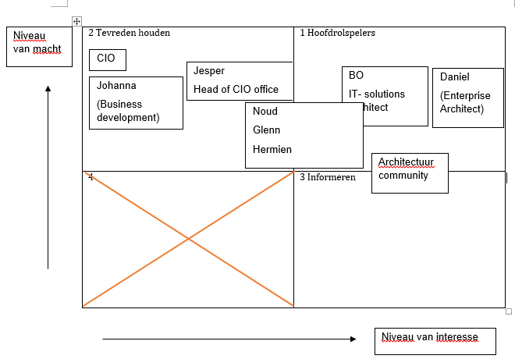
Figuur 4 stakeholder matrix

Na de meeting zijn de twee volgende vragen opgesteld:
- Wat voor informatie van de applicatielaag zou je willen zien in de Enterprise Architectuur?
- Zijn er nog specifieke wensen over het Enterprise Architectuur?
Deze vragen zijn opgesteld aan de hand van de informatie die de begeleider wilde weten van de stakeholders, namelijk de informatie waar zij inzicht in wilden en hun specifieke wensen.
Vervolgens zijn er afspraken via outlook kalender ingepland met de stakeholders. Tijdens de gesprekken met de stakeholders zijn de hoofdvragen als leidraad gebruikt en zijn er deelvragen gesteld voortkomende uit het verloop van de gesprekken.
Na alle gesprekken zijn er viewpoints opgesteld. Viewpoints bestaan uit de behoeften van verschillende stakeholders die in één model kunnen worden gemodelleerd. Eén Enterprise Architectuur model kan verschillende informatie weergeven. Voor het opstellen van de viewpoints zijn de behoeftes van de stakeholders die in één model weergegeven kunnen worden in één tabel opgenomen met een passende titel. Om te valideren of deze viewpoints nog steeds kloppen met de behoeften van de stakeholders en om de stakeholders op de hoogte te houden van het project zijn de viewpoints naar de stakeholders gemaild met de vraag om feedback. De meeste stakeholders hadden hier een positieve feedback op en één stakeholder had nog een wens die toegevoegd kon worden in de bestaande viewpoints. Om het volledige stakeholderanalyse met de viewpoints te zien verwijs ik u naar externe bijlage II.
Na een begin te hebben gemaakt met het onderzoek en het ontwerp, werd het al snel duidelijk dat dit proces complexer was dan eerst gedacht en is er besloten om de scope terug te brengen naar één viewpoint, die tot in detail gemodelleerd zou worden. Dit is de viewpoint business segments geworden. Business segments zijn de kernzaken van Damco en hieronder valt het proces Supply Chain Management en Freight Forwarding. De reden hiervoor was dit viewpoint de meeste behoeften van de stakeholders omvat. Tevens betrekt dit viewpoint als enige de klant erbij, wat het nog interessanter heeft gemaakt voor de heer Mast. Door een Enterprise architectuur model te maken vanuit het perspectief van de klant, wordt er een compleet plaatje gecreëerd van het begin van een proces tot en met het einde. Hierdoor heeft zowel de business en de IT baat bij dit model. Bovendien zijn de business segments de manier waarop Damco haar inkomsten binnen krijgt, waardoor de duidelijkheid hierin erg belangrijk is voor de mogelijkheid om te kunnen innoveren en wellicht het proces te verbeteren.

Reflectie
Als ik terugkijk naar deze fase ben ik er erg tevreden over. Door het resultaat van deze fase is mijn afstudeerperiode redelijk soepel verlopen. Een groot leerproces tijdens deze fase was de detail planning. Dit is nooit mijn sterkste punt geweest, maar ik wist dat een goede planning nodig was om het project goed te kunnen laten verlopen en te kunnen managen. Tijdens het opstellen van de verschillende planningen ben ik erachter gekomen dat een goede planning niet in één keer opgesteld kan worden, maar dat er als eerste een globale planning opgesteld wordt en deze vervolgens steeds gedetailleerder maakt aan de hand van het inzicht op het gehele project. Ik ben erg tevreden met de manier waarop ik dit heb gedaan. Achteraf gezien kon de planning nog gedetailleerder, maar tijdens de stageperiode heeft de planning mij wel geholpen het project te managen. Bovendien vond ik het fijn dat de stakeholders enthousiast waren over mij en de opdracht. Het enige punt dat ik een volgende keer anders zou aanpakken is de communicatie met collega’s. Aan het begin van de stage was ik onzeker, waardoor het soms langer duurde voordat ik een gesprek aanging met een collega. Dit veroorzaakte een stroef begin van de stageperiode. (Groen, 2011)

Evaluatie
Het doel van deze fase was om duidelijkheid te creëren in de stageperiode en om de behoeftes van de stakeholders in kaart te brengen. Om terug te kijken hoe dit proces is verlopen zal er als eerst een proces evaluatie geschreven worden. Tot slot zal het uiteindelijke product geëvalueerd worden.

Proces evaluatie
In onderstaande tabel wordt het proces van de verschillende fases geëvalueerd. Er wordtl beschreven hoe de verschillende processen zijn verlopen om tot de verschillende producten te komen. Tevens worden de competenties welke hier zijn uitgeoefend benoemd.. Het gaat om de competenties die zijn opgesteld in het afstudeerplan.

Proces | Evaluatie | Beschrijving | Competentie
Scope bepaling | Matig | De verwachting van de scopebepaling was dat het vanaf het begin duidelijk zou zijn wat er verwacht werd en hoe groot de scope zou zijn, maar dit was niet zo. Op het begin was het erg onduidelijk hoe groot het project was en daardoor was het lastig te bepalen wat de scope zou zijn. Uiteindelijk is de scope tijdig vastgesteld. | N.V.T
Risicoanalyse | Goed | Van het risicoanalyse proces kan worden gezegd dat het goed is verlopen. Door een goede methodiek te gebruiken zijn veel risico’s opgenomen waar tegenmaatregelen voor zijn bedacht. Hierdoor konden risico’s voordat ze aan bod kwamen al worden geëlimineerd. Het is ook voorgekomen dat bepaalde risico’s zijn voorgekomen en door de risicoanalyse hadden deze risico’s geen impact op het project. | N.V.T
planning | Goed | Over de planning kan worden vastgelegd dat het goed is verlopen. Door de iteratieve aanpak van dit project was het logisch dat de planning aangepast zou worden en hier is rekening mee gehouden. Verder is het project volgens de planning verlopen, waardoor de producten op tijd opgeleverd konden worden. | N.V.T
Stakeholder Interview | Goed | De interviews met de stakeholders zijn over het algemeen goed verlopen. Het eerste interview verliep niet naar behoren, omdat er geen goede voorbereiding was. Voorafgaand aan dit interview is er wel nagedacht over de interviewvragen, maar niet over de mogelijkheden van de Enterprise Architectuur, waardoor er tijdens het gesprek geen richting kon worden gegeven aan de stakeholder. Na het eerste interview is er goed nagedacht over de vragen die gesteld zouden worden aan de stakeholders, waardoor de resterende interviews vlekkeloos zijn verlopen. Tevens is er een tweede interview gehouden met de eerste stakeholder die wel naar behoren verliep. | Informatie vergaren, analyseren, beoordelen & verwerken  - Interviewen van stakeholders
Tabel 1 procesevaluatie fase 1

Product evaluatie
Tijdens deze fase zijn er een aantal producten opgesteld. In onderstaande tabel worden de producten worden geëvalueerd.
Product | Evaluatie | Beschrijving
Plan van aanpak | Voldoende | Met het uiteindelijke resultaat van het plan van aanpak was de begeleider erg blij. Tevens waren er veel aspecten van het plan van aanpak goed verlopen tijdens het opstellen ervan. Er waren wel een aantal punten van het plan van aanpak, zoals de scope en de programma van eisen die anders aangepakt konden worden. vandaar een voldoende als beoordeling.
Stakeholderanalyse | Goed | De stakeholderanalyse is goed verlopen. De stakeholders waren erg enthousiast over de analyse. Bovendien heeft de stakeholder analyse een grote bijdrage geleverd aan het bepalen van de scope.
Planning | Goed | De planning is beter verlopen dan verwacht. De planning is gedurende het hele project gevolgd en waar nodig tijdig aangepast.
Tabel 2 productevaluatie fase 1

Vooronderzoek voor het opstellen van het conventiehandboek
De tweede fase die werd uitgevoerd was de onderzoeksfase. Tijdens deze fase is er deskresearch gedaan naar de manier waarop een conventiehandboek opgesteld kan worden. Het opstellen van een conventiehandboek is belangrijk voor Damco, omdat hier de regels in staan over het ontwerpen van de Enterprise architectuur. Dit hoofdstuk omvat de deskresearch met betrekking op de eerste opzet van het conventiehandboek, de Field research met betrekking op de eerste opzet van het conventiehandboek, een reflectie en evaluatie over het proces en de producten die aan bod zijn gekomen tijdens deze fase.

Deskresearch met betrekking op de eerste opzet van het conventiehandboek
Als eerst is er begonnen met desk research. Tijdens de desk research is er vooral onderzocht hoe een conventieboek opgesteld kan worden en hoe een goed Enterprise Model eruit ziet. Tevens is er onderzoek gedaan naar de aanpak van andere bedrijven. Dit onderzoek heeft zowel op het internet plaatsgevonden als in de literatuur. Op het internet is er als eerst via de bibliotheek van De Haagse Hogeschool onderzocht naar soortgelijke opdrachten waar er een beter beeld kon worden geschetst bij het conventiehandboek. Dit was helaas geen geslaagde zoekactie. Vervolgens is er via Google Scholar gezocht naar wetenschappelijke artikelen over de aanpak van een conventiehandboek. Tijdens het zoeken op Google Scholar zijn de zoektermen gebruikt zoals: conventiehandboek, regels met betrekking op Enterprise Architectuur en documenteren van de Enterprise architectuur. De manier waarop er aan de zoektermen is gekomen, is door eerst simpel te beginnen met simpele zoektermen via Google, bijvoorbeeld wat een conventiehandboek is en door het zoeken naar andere conventiehandboeken die niet direct te maken hebben met Enterprise architectuur. Dit onderzoek verliep volgens de sneeuwbal methode, waarbij er telkens verder onderzoek werd gedaan aan de hand van de referenties en door direct gebruik te maken van wetenschappelijke artikelen. Uit dit onderzoek zijn een aantal artikelen naar voren gekomen die een bijdrage hebben geleverd aan de uiteindelijke documentatie. Om te controleren of de artikelen kwalitatief klopten, zijn de artikelen naast elkaar gelegd en gekeken naar overeenkomsten. Hieruit bleek dat de artikelen andere invalshoeken hadden gehanteerd, maar dat de informatie wel overeen kwam met elkaar. Tevens zijn de resultaten van de deskresearch besproken met een consultant die expert is op het gebied van Enterprise architectuur, waaruit bleek dat de artikelen kwalitatief goed waren.
Tevens is er via het document: ‘Archimate 2.1 Specification’ van The Opengroup onderzocht of er een manier was voor het opstellen van een Enterprise architectuur model. ‘The OpenGroup’ is de organisatie die de Archimate methode hebben bedacht. Hieruit is veel bruikbare informatie gekomen, zoals voorbeelden van de opmaak van goed ontworpen Enterprise architectuur modellen, regels bij het ontwerpen en het verschil tussen de verschillende figuren. Met de ingewonnen informatie is het field research begonnen. Deze informatie is gebruikt om een hoofdstuk indeling te maken voor het conventiehandboek. (Veen & Westerkamp, 2010) (Group, 2013) (Drunen & Willemsz, 2007) (archixl)

Field research met betrekking op de eerste opzet van het conventiehandboek
Als eerste is er tijdens het field research een interview gehouden met de solution architect. De afspraak is via de mail gemaakt. In de mail stond vermeld wat het onderwerp van de afspraak was. Voor aanvang van de afspraak zijn er vragen opgesteld over het conventie handboek. Hierbij kan er gedacht worden aan vragen met betrekking op de conventies die gebruikt worden binnen Damco, de opmaak van het conventiehandboek en regels voor het modeleren. Zie bijlage II voor de complete vragenlijst.

Tijdens het interview werd duidelijk dat het conventiehandboek niet zomaar van te voren bedacht kan worden, omdat de architectuur van Damco nog niet in kaart is gebracht. Bepaalde aspecten, zoals de figuren die gebruikt gaan worden, worden pas duidelijk tijdens het ontwerp.

Vervolgens is er tijdens één van de wekelijkse meetings een brainstormsessie gehouden met de Enterprise architect. Er was gekozen voor een brainstormsessie om erachter te komen hoe het conventiehandboek verder aangepakt zou worden. Eerst was de gedachte dat het conventiehandboek voorafgaand aan het ontwerp zou moeten worden ontworpen, maar dit bleek uit het gesprek met de solution architect niet de juiste aanpak te zijn. Tijdens de brainstormsessie is er gediscussieerd over de verdere aanpak van het conventiehandboek, waaruit naar voren kwam dat het model dat gemodelleerd zou worden ook als voorbeeld gebruikt zou worden voor het conventiehandboek. De aanname hiervoor was dat als er een model als voorbeeld gebruikt zou worden waar de medewerkers mee te maken hebben, het eerder gesnapt zal worden. In dit hoofdstuk wordt alleen het vooronderzoek en eerste opmaak van het conventiehandboek behandeld. Zie bijlage III voor de opmaak van het conventiehandboek. Het opstellen van het conventiehandboek wordt uitgelegd in hoofdstuk 7.1. (Veen & Westerkamp, 2010)

Reflectie
Ik vond dit een leerzame fase, omdat het nodig was geweest om erachter te komen dat het conventiehandboek pas na het ontwerpen dient te gebeuren. Hiernaast vond ik het wel jammer dat ik hier niet op geanticipeerd had, want dan had ik wellicht tijd kunnen besparen. Tevens heb ik een leerpunt hieruit kunnen halen, namelijk dat je tijdens een project flexibel moet zijn om op de juiste manier op onverwachte situaties te reageren. Als ik deze fase overnieuw zou moeten uitvoeren, zou ik het ten eerste gelijk plannen na de ontwerpfase. In het begin vond ik het lastig om mijn planning aan te passen aan deze verandering en heeft het mij moeite gekost om te accepteren dat het project niet volledig volgens mijn verwachting verliep. Dit zou mij een volgende keer niet overkomen, want dan zal ik er op voorbereid zijn. (Groen, 2011)

Evaluatie
Het doel van deze fase was in eerste instantie het conventiehandboek. Tijdens het verloop van de fase is deze doelstelling verschoven naar een later stadium in het project en is er een nieuwe doelstelling gekomen, namelijk de eerste opmaak van het conventiehandboek. Om terug te kijken op deze fase zal er eerst een proces evaluatie worden gedaan. Tot slot wordt het product geëvalueerd.

Procesevaluatie
Proces | Evaluatie | Beschrijving | Competentie
Desk research | Goed | Tijdens de deskresearch is er veel kennis opgedaan over zowel het begrip Enterprise architectuur als de manier waarop een conventiehandboek aangepakt dient te worden. Tevens is uit het onderzoek een goede opmaak van het conventiehandboek gekomen. | Informatie vergaren, analyseren, beoordelen & verwerken  - Desk research aan de hand van literatuuronderzoek
Field research | Goed | De field research liep niet zoals verwacht, omdat hieruit is gebleken dat het conventiehandboek in een later stadium gemaakt zou moeten worden. Toch beoordeel ik de field research met een goed, omdat het proces zelf goed is verlopen. Uit een onderzoek hoeft niet altijd het antwoord te komen dat je verwacht, maar het antwoord dat je nodig hebt. In dit geval kreeg ik het antwoord dat ik nodig had. | Informatie vergaren, analyseren, beoordelen & verwerken  - Field research aan de hand van interviews
Tabel 3 procesevaluatie fase 2
Product evaluatie
Het resultaat van deze fase was een document met de opmaak voor het conventiehandboek. In onderstaande tabel een evaluatie van dit product.
Product | Evaluatie | Beschrijving
Opmaak conventiehandboek | Goed | Tijdens de opmaak van het conventiehandboek waren er geen complicaties. De reden dat de opmaak van het conventiehandboek met een goed is geëvalueerd is, omdat het een goede leidraad gaf voor het documenteren van het conventiehandboek.
Tabel 4 productevaluatie fase 2

Ontwerpen van de Enterprise architectuur
De ontwerpfase van het Enterprise architectuur bestaat uit twee verschillende delen, namelijk de onderzoeksfase en de ontwerpfase. Doordat deze fases tegelijkertijd verliepen is er gekozen om het in één hoofdstuk op te nemen. In dit hoofdstuk zal als eerst worden beschreven hoe er kennis is opgedaan over de Enterprise methoden die Damco Hanteert. Vervolgens wordt er beschreven welke fasering er is gebruikt voor het ontwerpen van de Enterprise Architectuur. Tevens wordt er aanvullende informatie over de ontwerpfase van de Enterprise Architectuur beschreven. Ook is er een presentatie gehouden waarover in dit hoofdstuk geschreven wordt. Vervolgens zal er gereflecteerd worden op deze fase en zal het proces en het product geëvalueerd worden. Tot slot zal de gebruikte literatuur opgenoemd worden. Het eindproduct van dit hoofdstuk is een rapport over de Enterprise architectuur modellen en hiermee wordt de doelstelling van het creëren van inzicht in de huidige situatie behaald.

Kennis opdoen over de Enterprise architectuur methoden die Damco hanteert
Voor het opstellen van de Enterprise architectuur is er als eerst volgens deskresearch onderzoek gedaan om een beter beeld te krijgen van wat Enterprise architectuur inhoud. Hier is vooral gebruik gemaakt van wetenschappelijke artikelen van Google Scholar die beschrijven wat Enterprise architectuur is en hoe het in een ander bedrijf ingezet wordt. Dit waren de artikelen van de archimate foundation en Archixl. Uit deze artikelen is informatie gehaald, onder andere over de manier van aanpak voor de Enterprise architectuur. Tevens stonden in het artikel van Archixl de verschillende principes van architectuur, waaruit is geconcludeerd dat de open standaarden die Damco gebruikt, passend zijn. Vervolgens is er onderzoek gedaan naar deze methodes, namelijk Archi 2.1 en Togaf 9.1, waarbij de Enterprise architectuur volgens Archi 2.1 gemodelleerd zal worden en de fases van Togaf 9.1 als richtlijn gebruikt zullen worden om een zo goed mogelijk product op te kunnen leveren. Voor dit onderzoek zijn de artikelen van ‘The OpenGroup’ gebruikt. In deze artikelen wordt uitgelegd hoe Togaf te implementeren is en worden de principes ervan uitgelegd. Dit heeft een grote bijdrage geleverd tijdens het onderzoek van de Enterprise Architectuur. Dit kwam doordat het artikel van Togaf 9.1 het onderzoeksproces per stap uitlegt en daardoor kon er stapsgewijs gewerkt worden. Bovendien heeft het artikel een bijdrage geleverd tijdens het ontwerp proces. In het artikel wordt de Archimate 2.1 methode beschreven welke is gebruikt tijdens het ontwerp van de Enterprise architectuur. Tevens waren al deze artikelen op hun eigen website te vinden. (archixl) (Berg, et al., 2007) (The open group, 2012-2013) (Group, 2013)

Fasering volgens Togaf
Als richtlijn voor dit onderzoek zijn fase A tot en met E gevolgd. De fases aan de linkerzijde waren niet van toepassing tijdens dit onderdeel van het project, omdat het hier vooral ging om migratie, implementatie en verandering.

Fase A – Architectuur visie
Fase A was het begin voor het opstellen van de Enterprise architectuur. Tijdens deze fase was het belangrijk om de scope vast te leggen, de stakeholders met hun belangen te identificeren, de risico’s te analyseren en de KPI’s op te stellen. Het resultaat hiervan is verwerkt in de stakeholder analyse en het plan van aanpak. Zoals in hoofdstuk 4.3 staat beschreven is er tijdens het opstellen van de stakeholderanalyse besloten om één viewpoint op te stellen, namelijk de “business segments”. Het resultaat van deze fase was de afgebakende scope. (Riepma & Hedeman, 2010)

Fase B – Business Architectuur
Tijdens fase B was het de taak om de bedrijfslaag van de Enterprise architectuur op te stellen. Hiervoor is er eerst deskresearch uitgevoerd op het intranet van Damco. Hierbij is er op het intranet onderzoek gedaan naar documenten die van belang konden zijn voor het in kaart brengen van de bedrijfslaag. Op het intranet is er een pagina over Enterprise Architectuur. Deze pagina bood niet veel informatie, maar wel is er een presentatie gevonden waarin het proces van Supply Chain Management en Freight Forwarding in voorkwam. De informatie van de presentatie is als beginpunt gebruikt om verder onderzoek te doen en het proces volledig in kaart te kunnen brengen.
Vervolgens is er op aanraden van de stagebegeleider een afspraak gemaakt via Outlook met een business analist, de heer Borja Diez. De reden hiervoor was dat de heer Diez veel ervaring heeft in het bedrijf en zijn kennis van het proces Supply Chain Management en Freight Forwarding is zeer groot. Het was de bedoeling tijdens deze afspraak om beide processen globaal op te stellen en die vervolgens aan te vullen bij de specialisten van de processen. Voorafgaand aan de afspraak zijn de processen overgenomen in de architectuur tool en zijn er vragen opgesteld met betrekking tot het proces. Dit is zo gedaan om een beginpunt te hebben waaruit zou kunnen worden opgebouwd. Tijdens de afspraak heeft de heer Diez het proces op een whiteboard getekend, waaruit bleek dat niet alle processen waren opgenomen in de presentatie die gevonden was op het intranet. Tevens was het niet nodig om de vragen die waren opgesteld te behandelen, omdat ze al waren beantwoord tijdens de uitleg van de heer Diez. Ook waren de ondersteunende applicaties opgesteld door de heer Diez tijdens zijn uitleg, die als input zijn gebruikt voor fase C. Nadat de heer Diez zijn aantekeningen heeft geplaatst op het whiteboard is de vertaalslag gedaan naar het Enterprise architectuur model en is dit doorgenomen met de heer Diez. Voor de vertaalslag zijn de aantekeningen van de heer Diez eerst opgeschreven op papier. Vervolgens zijn deze aantekeningen vertaald naar de Archimate 2.1 methode en zijn de relaties erbij getekend. Een voorbeeld hiervan is te zien in figuur 5. (The open group, 2011) (The open group, 2012-2013)

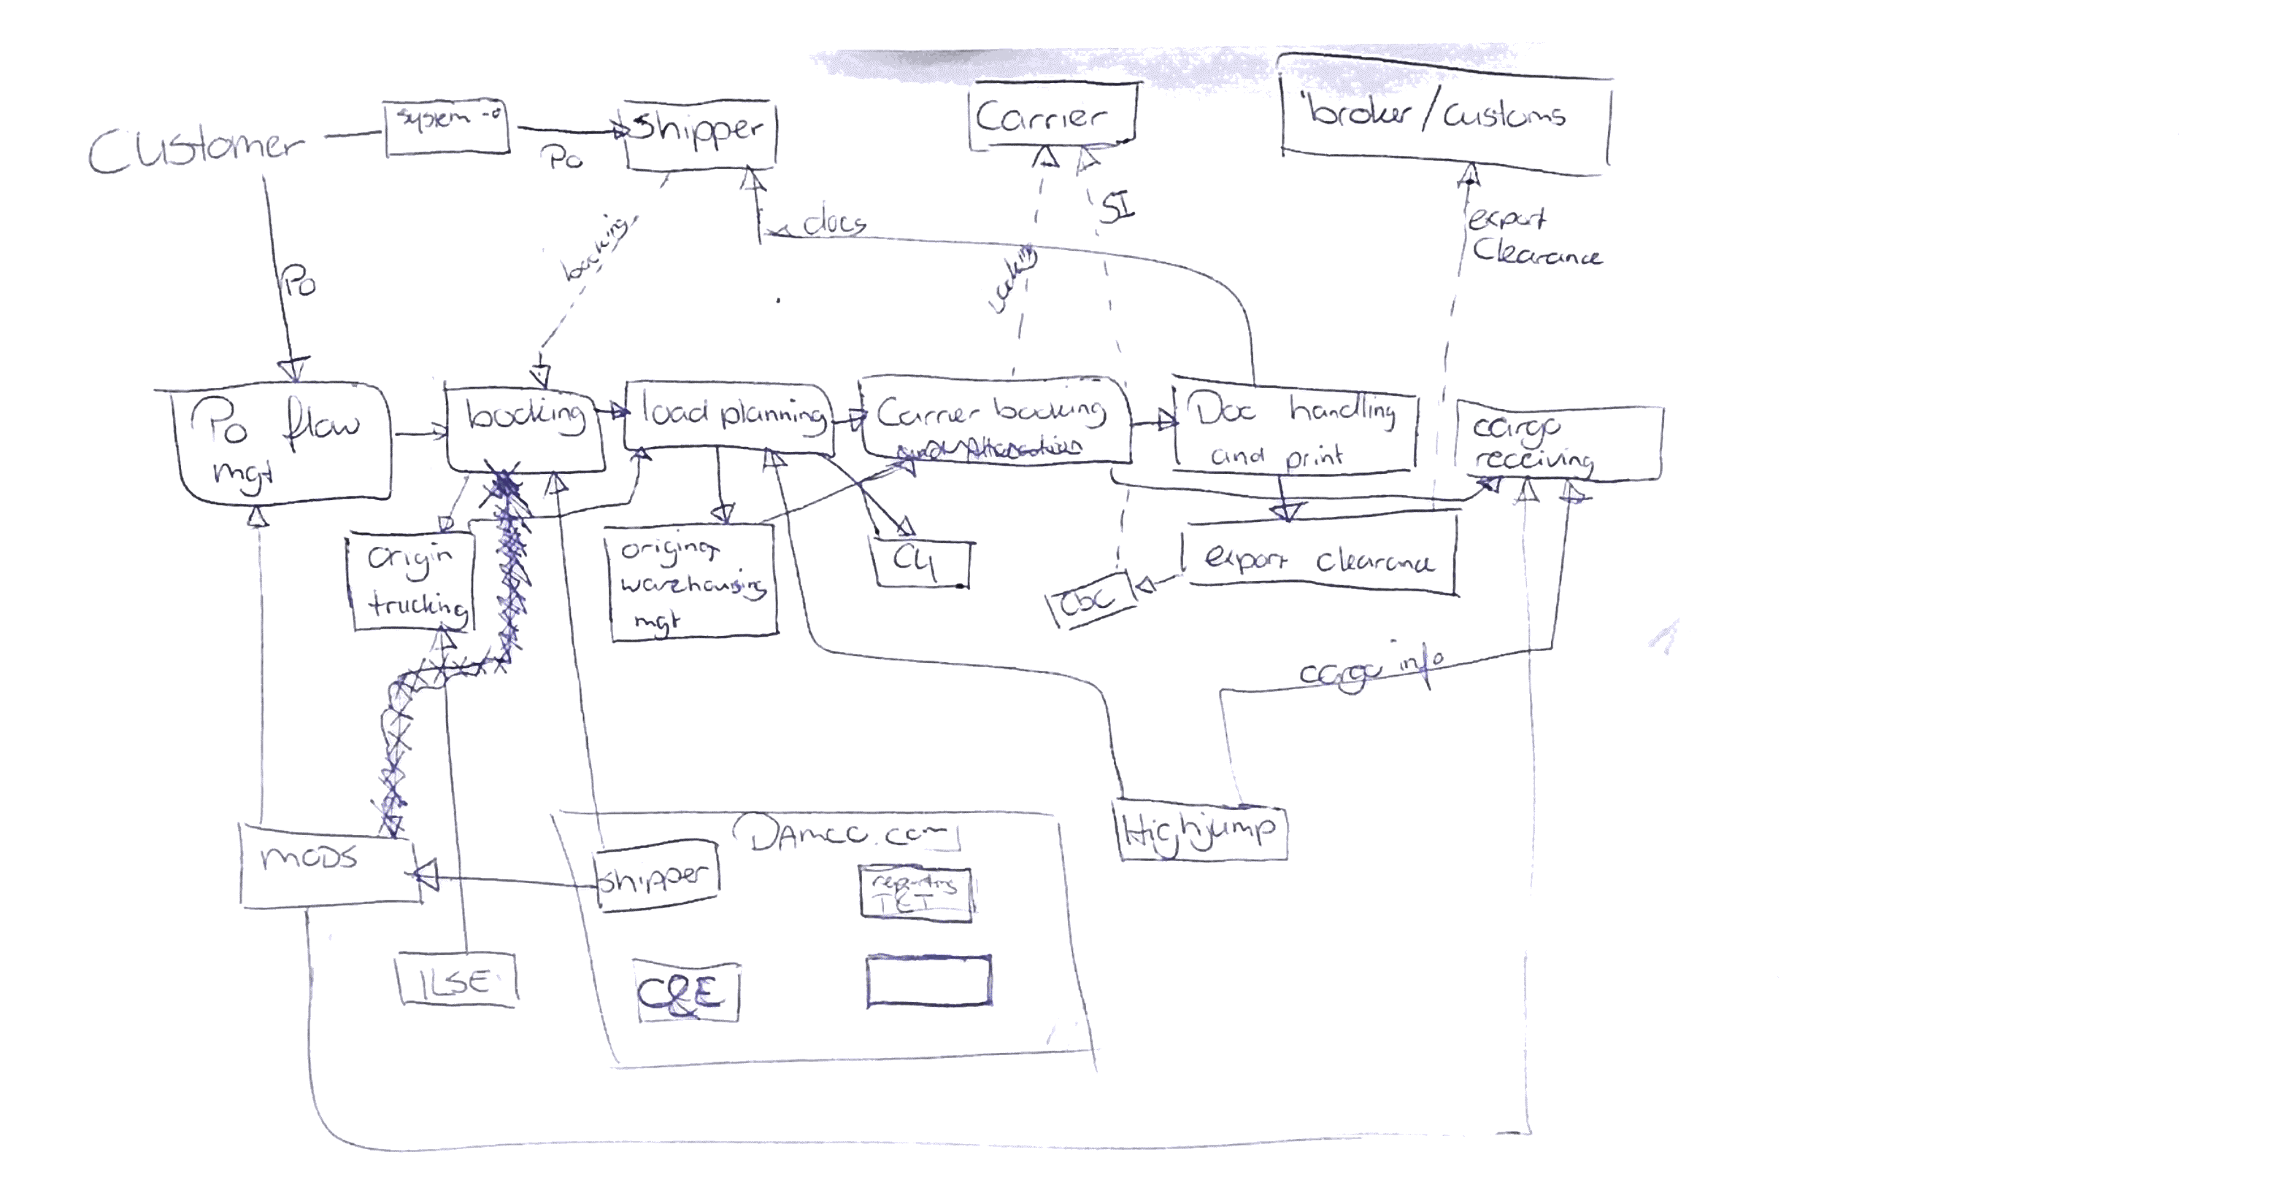
Figuur 5 tekening aan de hand van gesprek met de heer Diez
Vervolgens is er een afspraak gemaakt met de specialist van het Freight Forwarding proces, namelijk de heer Yeung. Voorafgaand aan dit gesprek is er een weergave opgesteld van alleen het Freight Forwarding proces. Tijdens het gesprek is het proces aan de heer Yeung uitgelegd, waarbij feedback is gegeven. Er waren een aantal aanpassingen die gedaan moesten worden. De aanpassingen die gedaan moesten worden hadden betrekking op de actoren. Waarbij de heer Yeung heeft aangegeven om de actoren te generaliseren en niet iedereen externe actor opgenomen hoefde te worden, omdat dit voor elke klant verschillend kan zijn. Tevens klopte de volgorde van de load planning, origin cargo management en carrier booking niet.
Voor de validatie op het Supply Chain Management proces is er vanwege een drukke agenda van de specialist van het Supply Chain management proces, mevrouw Stella Liu, eerst een afspraak gemaakt met de head of customers, de heer Kempers. De reden hiervoor was dat de heer Kempers ook veel van dit proces afweet, daar hij eerder de specialist van dit proces was. De validatie voor dit proces is hetzelfde verlopen als die van het Freight Forwarding proces. Ook hier waren er een aantal aanpassingen die gedaan moesten worden. Deze benodigde aanpassingen, die tijdens het gesprek naar voren kwamen, hadden te maken met het indelen van de processen in hoofdprocessen. Zo heeft de heer Kempers uitgelegd dat er drie hoofdprocessen zijn waar de resterende processen in passen.
Tot slot is er persoonlijk een afspraak gemaakt met mevrouw Liu. Voorafgaand aan de afspraak is het Supply Chain Management proces uitgeprint, zodat er beter aantekeningen gedaan zouden konden worden indien nodig. Tijdens het gesprek met mevrouw Liu is het ontworpen proces uitgelegd en gevraagd om feedback. Mevrouw Liu had verder geen feedback op het model. De resultaten van alle interviews zijn opgenomen in bijlage IV. Het resultaat van deze fase was een ontworpen bedrijfslaag in de architectuur tool te zien in figuur 6.
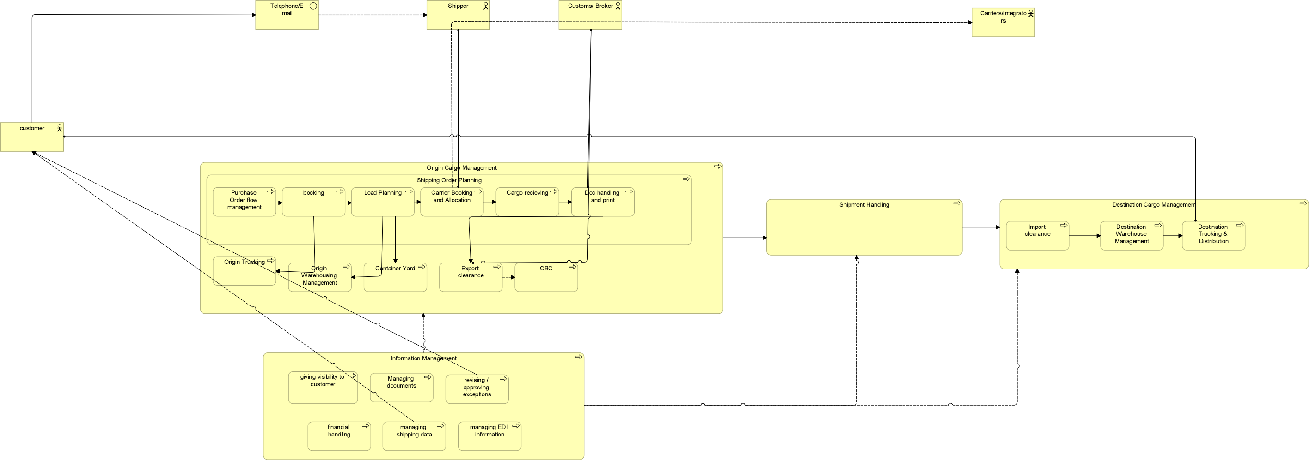
Figuur 6 Bedrijfslaag Supply Chain Management

Fase C – Informatie architectuur
Voor fase C was het doel om de applicatielaag te ontwerpen. Tijdens fase B is er door de heer Diez een begin gemaakt aan het opstellen van de applicaties die de twee processen ondersteunen, zoals te zien in het onderste deel van figuur 5. Voor het valideren en het aanvullen van deze processen is er onderzoek gedaan naar wie de product eigenaren zijn van deze applicaties. Binnen Damco is de product eigenaar de persoon die één of meerdere applicaties beheert. De namen van de product eigenaren zijn gevonden op het portaal van Damco. Vervolgens is er persoonlijk gesproken met al deze product eigenaren en is er een korte uitleg gegeven over het project en welk informatie er van hen nodig was. Daarna zijn de afspraken via Outlook gemaakt. Voorafgaand aan de interviews met de product eigenaren zijn er een tweetal hoofdvragen geformuleerd. Voor de afspraken is er gekozen voor een workshop waarbij er gelijk gewerkt werd aan de Enterprise architectuur model, zodat de producteigenaren het model gelijk zouden begrijpen. De hoofdvragen ,die voorafgaand aan de afspraak zijn opgesteld, zijn:
- Welk proces ondersteund de applicatie?
- Welk informatie wordt er vanuit de applicatie verstuurd naar de andere applicaties en processen?
Voor het ontwerp dat was opgesteld lag de focus op de bedrijfslaag. Tijdens de gesprekken met de producteigenaren is de focus gezet op de applicatielaag. Hierbij was het van belang om alle applicaties in kaart te brengen met de dataflow tussen applicaties en processen en applicaties met elkaar. Bovendien kwam tijdens de eerste afspraak naar voren dat er voor elke applicatie een technische architectuur rapport is opgesteld, waar meer informatie is te vinden over de applicaties. Tijdens elke afspraak is dit rapport opgevraagd en ontvangen.
Na de gesprekken zijn de technische architectuur rapporten doorgenomen, waaruit bleek dat bepaalde dataflows van een applicatie nog niet waren opgenomen in het ontwerp. Voordat dit werd gemodelleerd is er persoonlijk langs gegaan bij de product eigenaar van de applicatie, waaruit bleek dat het model wel klopte, maar dat het rapport aangepast diende te worden.
Uiteindelijk resulteerde deze fase in het ontwerp van de applicatielaag met de bijbehorende dataflow. Tevens was de link gelegd met de bedrijfslaag. Dit is te zien in figuur 7. Hierbij zijn de applicaties in het blauw weergegeven en de bedrijfslaag in het geel. De data flow zijn de lijnen tussen de applicaties en naar de bedrijfslaag. (The open group, 2011)
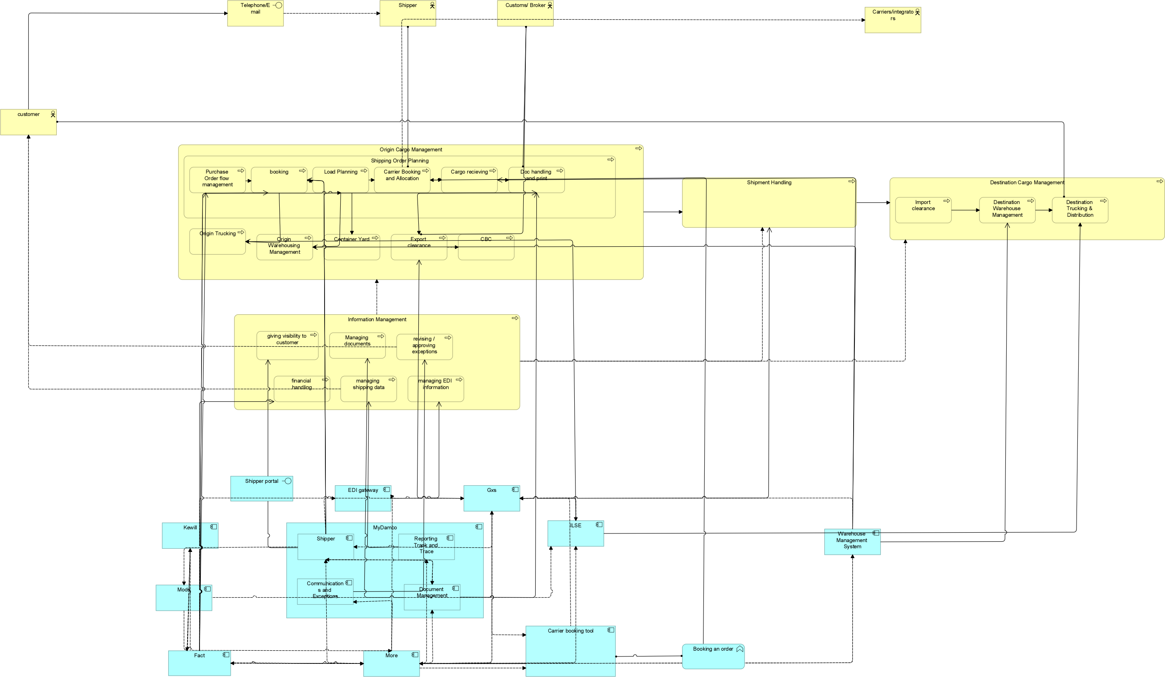
Figuur 7 applicatielaag met link naar bedrijfslaag van Supply Chain Management

Fase D – Technische architectuur
Fase D ging om het in kaart brengen van de technische laag. Hiervoor zijn de technische architectuur rapporten van de applicaties gebruikt. Eerst moest er wel bepaald worden wat er van de technische laag gemodelleerd zou worden. Bij aanvang van de stageperiode heeft de heer Mast aangegeven dat de focus vooral gelegd zou moeten worden op de bedrijf en applicatielaag. Voordat er is begonnen aan het onderzoek voor de technische laag is er via de mail een afspraak gemaakt met de heer Mast. In de mail werd aangegeven dat er voor elke applicatie een technische architectuur rapport is. Tevens zijn er geen vragen opgesteld voorafgaand aan de afspraak. Tijdens de ontmoeting is besproken waaruit het technische architectuur rapport bestaat en welk informatie over de technische laag er te vinden is. Voor de heer Mast was het belangrijk om de server namen en de programmeertaal van deze servers op te nemen in het ontwerp, omdat dit het meest relevantie informatie is voor de architecten en de stakeholders. Met die informatie kan men er snel achter komen welke servers in gebruik zijn en wie erbij betrokken moet worden indien zich een incident voordoet.
Na het gesprek is er voor elk rapport onderzocht op welke servers de applicaties zich bevinden en in welk programmeer taal deze is geschreven. Ter validatie is er persoonlijk langsgelopen bij de product eigenaren en is gevraagd of ze het technologielaag wilden controleren. Hieruit bleek dat het ontwerp klopte. Het resultaat van de technische laag is opgenomen in bijlage V. (The open group, 2012-2013) (The open group, 2011)

Fase E – Mogelijkheden en oplossingen
Fase E was de laatste fase met betrekking tot de Enterprise architectuur en had te maken met de mogelijkheden en de oplossingen voor de toekomst. Tijdens het opstellen van de plan van aanpak was het de doel om een adviesrapport op te stellen met betrekking op het verbeteren van de processen of het beter inrichten van de processen van Damco. Het proces voor het opstellen van het adviesrapport zal nader toegelicht worden in hoofdstuk negen. (The open group, 2011)

Aanvullende informatie over de ontwerpfase van de Enterprise architectuur
Voor het ontwerp van de Enterprise architectuur is de applicatie Archi gebruikt. Dit is een gratis applicatie die gebruik maakt van de Archi 2.1 methode. De reden voor het gebruik van Archi was dat de tool die zou worden aangeschaft pas later in de stageperiode geleverd zou worden. Tevens kon alles uit Archi eenvoudig in de nieuwe tool van Bizzdesign (architect) overgezet worden.

Niet alle medewerkers die informatie uit de Enterprise architectuur wil halen kennen Archimate 2.1. Daarom is er besloten om een rapport op te stellen dat meer informatie weergeeft over de modellen, zodat de informatie ook voor mensen die Archimate 2.1 niet kennen duidelijk wordt.. Om het rapport te maken was er niet veel nodig. Het programma Archi heeft namelijk een optie om zelf een rapport uit te draaien. Om een goed rapport te kunnen exporteren uit het programma Archi mogen er geen fouten zitten in het ontwerp, dus door het uitdraaien van het rapport is gelijk ook de laatste validatie gedaan op het ontwerp. Dit rapport is terug te vinden in externe bijlage III.

Presenteren van de Enterprise architectuur
In de laatste week van de afstudeerstage is er een presentatie gehouden over de Enterprise Architectuur. De heer Mast heeft de opdracht gegeven om een presentatie voor te bereiden die gegeven kon worden tijdens de “Architectuur board meeting” deze bijeenkomst wordt elk kwartaal gehouden om inzicht te geven in de Enterprise architectuur binnen Damco en om de laatste ontwikkelingen te bespreken. Tijdens deze meeting zijn niet alleen architecten aanwezig, maar ook projectmanagers, accountmanagers, de CIO en business analisten. Voorafgaand aan deze bijeenkomst is er een presentatie gemaakt over de Enterprise Architectuur modellen die zijn gecreëerd tijdens het afstuderen. Daarnaast zijn ook de andere producten die tijdens het afstuderen zijn opgesteld in de presentatie verwerkt. De presentatie is in Powerpoint gemaakt. Om de Enterprise Architectuur modellen te kunnen tonen is er een InSite rapport geëxporteerd vanuit de tool Architect van Bizzdesign. Dit houdt in dat alle modellen vanuit de tool worden geexporteerd naar HTML waardoor deze getoond kunnen worden in Internet Explorer. Dit maakt het presenteren van de modellen overzichtelijker.

Tijdens de presentatie zijn er een aantal vragen gesteld door de aanwezigen en is er feedback gegeven. De vragen hadden vooral betrekking op de keuzes die gemaakt zijn tijdens het ontwerpen van de Enterprise Architectuur. De feedback had te maken met een aantal benamingen van processen. Deze zijn na de presentatie gelijk zijn aangepast.

Afwijkingen
Het was de bedoeling om workshops te houden voor de validatie van de Enterprise architectuur. Dit is niet gebeurd, omdat het onmogelijk was om in de korte tijd die er was met de verschillende stakeholders tegelijkertijd een afspraak in te plannen. Dit was een risico waar rekening mee is gehouden door zo vroeg mogelijk een afspraak in te plannen met de verschillende stakeholders. Doordat het niet is gelukt om in één keer de validatie te doen, zijn er losse afspraken gemaakt met de verschillende stakeholders.

Reflectie
Als ik terugkijk naar deze fase ben ik erg tevreden over het uiteindelijke resultaat. Ik vond het een leuke, maar vooral ook een leerzame fase. Voor mij was Enterprise architectuur aan het begin van de stage een groot en onduidelijk begrip, maar tijdens mijn stage heb ik mezelf verdiept in dit onderwerp en ben ik erg gegroeid hierin. Hiernaast heb ik een veel beter beeld gekregen van hoe het is om in een grote organisatie te werken en om samen te werken met collega’s om uiteindelijk tot een product te komen waar iedereen baat bij heeft. Persoonlijk ben ik ook erg gegroeid tijdens deze fase, vooral qua mondelinge communicatie. Een minpunt was dat ik in het begin onzeker was. Hierdoor is veel kostbare tijd is gaan zitten in deskresearch, terwijl als ik vanaf het begin collega’s had betrokken bij het project dit niet nodig zou zijn geweest.

Als ik in de toekomst een soortgelijke fase moet uitvoeren, zou ik beter willen plannen, zodat er ver van te voren afspraken gemaakt kunnen worden met meerdere werknemers om workshops te kunnen houden. Verder zou ik medewerkers vanaf het begin betrekken bij het project.

Evaluatie
Het doel van deze fase was om tot een ontworpen Enterprise architectuur te komen die de bedrijfslaag, applicatielaag en technologielaag van één viewpoint volledig in kaart brengt. Om terug te kijken hoe dit proces is verlopen zal er als eerst een proces evaluatie geschreven worden. Tot slot zal het uiteindelijke product geëvalueerd worden.

Proces evaluatie
In onderstaande tabel zal er geëvalueerd worden over het proces van deze fase. Er zal beschreven staan hoe de verschillende processen zijn verlopen om tot de verschillende producten te komen. Tevens zal er aangetoond worden welke competenties hier zijn uitgeoefend.
Proces | evaluatie | beschrijving | competentie
Onderzoek | Goed | De deskresearch verliep moeiteloos, maar bepaalde aspecten van field research verliepen stroef. Dit had vooral te maken met de interview afspraken die verschoven werden. Gelukkig is hier van te voren wel rekening mee gehouden tijdens het opstellen van risico’s. Hierdoor zijn de afspraken voor de verwachte data ingepland en is het nooit voorgekomen dat een afspraak over de initiële geplande datum heen is gegaan.  Bovendien is er goed voorbereid voor de interviews wat hielp bij het goed verlopen van dit proces. | Informatie vergaren, analyseren, beoordelen & verwerken  - Desk research aan de hand van literatuuronderzoek  - Field research in de vorm van interviews  - Interviewen van stakeholders
Ontwerp | Goed | Er kan gezegd worden dat het ontwerp proces goed verliep. Aan het begin van de afstudeerperiode was het erg onduidelijk hoe de aanpak hiervan zou zijn, maar na deskresearch te hebben gedaan over de archimate 2.1 en Togaf 9.1 methode werd het duidelijk wat er gedaan moest worden. Nadat het ontwerpen duidelijk is geworden is het proces erg prettig en goed verlopen.  Hiernaast is tijdens het ontwerpen de data ook geanalyseerd, dit is gedaan om te controleren of bepaalde applicaties niet dezelfde taken uitvoeren., zodat dit niet dubbel wordt ontworpen. Deze analyse is goed verlopen. | Bijdragen aan informatiebeleid, plan & architectuur  - Ontwerpen aan de hand van architectuur modellen  Informatie vergaren, analyseren, beoordelen & verwerken  - Kwantitatieve en kwalitatieve data analyse
Validatie | Matig | In deze fase verliep het validatieproces niet zoals initieel de bedoeling was. Tijdens het opstellen van het afstudeerplan was het de bedoeling om workshops te houden om de architectuur modellen te valideren. Dit is niet gelukt vanwege de drukke agenda’s van de werknemers en vanwege de tijd die er was. Bovendien was het lastig om de validatie individueel uit te voeren, omdat iedereen het proces anders beleefd. Dit veroorzaakte dat er steeds kleine aanpassingen gedaan diende te worden. Uiteindelijk is voor een model gekozen die voor 90% gestandaardiseerd is en 10% kan verschillen per uitgangspunt. (dit is een schatting)  Dit is gedaan door zo veel mogelijk te standaardiseren. Om vast te stellen dat het model voor 90% klopt is er aan het eind een presentatie gehouden waar de architectuur community, managers en customer support bij waren. Tijdens de presentatie zijn de modellen besproken en is er feedback op gekomen, waar iedereen het er uiteindelijk mee eens was dat het een goed standaard model was. | Informatie vergaren, analyseren, beoordelen & verwerken  - Valideren van de informatie bij de stakeholders
Documentatie | Goed | Het documenteren was niet lastig. Doordat er goed ontworpen is kon het rapport in een keer geëxporteerd worden uit Archi. | N.V.T
Tabel 5 procesevaluatie fase 3

Product evaluatie
In onderstaande tabel staat het product dat tijdens deze fase opgeleverd is met bijbehorende evaluatie.
Product | Evaluatie | Beschrijving
Gemodelleerd Enterprise Architectuur | Goed | De Enterprise architectuur model heeft voldaan aan de verwachtingen van de opdrachtgever. Het doel is bereikt met dit model, namelijk de huidige architectuur van de business segments in kaart te brengen.
Enterprise architectuur rapport | Goed | Door middel van het rapport kunnen ook niet architecten toegang krijgen tot informatie van de applicaties, processen en technologie van het gemodelleerde architectuur. Hier was de opdrachtgever erg tevreden over. Verder waren er geen complicaties bij het exporteren van het rapport vanuit Archi. Het rapport is terug te vinden in externe bijlage III
Tabel 6 productevaluatie fase 3

Documenteren van het conventiehandboek
Na het onderzoek van het conventiehandboek ging het om het daadwerkelijk opstellen van het conventiehandboek. Tijdens deze fase was het doel om tot een volledig document te komen waarin de regels wat betreft het modeleren van de Enterprise architectuur staan. In dit hoofdstuk zal de eerste opzet aan de hand van het vooronderzoek aan bod komen. Vervolgens zal er worden beschreven hoe er aan de informatie is gekomen voor het afmaken van het conventiehandboek. Daarna zal de afronding van het conventiehandboek worden beschreven. Tot slot zal er ook hier gereflecteerd worden over deze fase en zal het eindproduct geëvalueerd worden. Het product dat voortkomt uit deze fase is het conventiehandboek en zal regels en richtlijnen bevatten, die een ieder die toegang heeft tot de architectuur tool kan volgen. Dit omvat de doelstelling om ervoor te zorgen dat de Enterprise Architectuur modellen op elkaar aansluiten.

Eerste opzet aan de hand van het vooronderzoek
Aan de hand van het onderzoek in hoofdstuk vijf is de eerste opzet gemaakt van het conventiehandboek. In het eerste opzet zijn de algemene punten opgenomen. Als eerst is er een inleiding geschreven met uitleg waarom Enterprise architectuur belangrijk is en welke methode er binnen Damco gebruikt wordt. Deze informatie is deels overgenomen van een document die de heer Mast eerder had opgesteld en deels uit deskresearch over de Archimate methode. Vervolgens zijn de basisfiguren van Archimate 2.1 met uitleg in het document opgenomen. Deze informatie is te vinden op de site van ‘The open group’, wat de site is met alle informatie over Archimate 2.1. Tot slot zijn de opgestelde viewpoints opgenomen in de eerste opzet van het conventiehandboek. (The open group, 2012-2013) (The open group, 2011)

Informatie vergaren voor het afmaken van het conventiehandboek
Bij de aanschaf van de nieuwe Architectuur tool hoorde twee dagen training en één dag consult. Het consult is verdeeld over twee halve werkdagen. Voordat de training werd gegeven is er via de telefoon een afspraak gemaakt met de trainer, de heer Goossens voor het consult. De heer Goossens is gespecialiseerd in de methoden Togaf 9.1 en Archimate 2.1. Voorafgaand aan het consult zijn er vragen opgesteld over zowel het conventiehandboek als over de training. Deze vragen zijn samen met de data van de Enterprise architectuur die er tot toen was gemodelleerd naar de heer Goossens verstuurd via de mail, zodat hij zich kon voorbereiden. Tijdens het consult heeft de heer Goossens een korte introductie gegeven over de tool en is er een validatie geweest op de Enterprise architectuur. De validatie die hier werd gedaan had alleen betrekking op de juistheid van het ontwerp en niet op de inhoudelijke processen. Verder heeft de heer Goossens meer uitleg gegeven over de aanpak voor het opstellen van een conventiehandboek, waaruit bleek dat het belangrijk was dat er van te voren een metamodel opgesteld zou worden. Een metamodel is een Enterprise architectuur model die alle figuren bevat met de bijbehorende relaties die gebruikt worden in de Enterprise architectuur van een bedrijf. Het metamodel is daarom gelijk opgesteld tijdens dit consult, waarbij de heer Goossens heeft gecontroleerd op de juistheid. Zie figuur acht voor het metamodel. In de figuur is te zien dat er voor elke laag drie verschillende soorten conventies worden gebruikt. Dit metamodel zal in de toekomst kunnen worden uitgebreid, want als er tijdens het ontwerpen van een model blijkt dat er een andere conventie nodig is dient deze besproken te worden tijdens de architectuur board meeting en zal het zowel in het metamodel als in het conventiehandboek moeten worden toegevoegd. (The open group, 2012-2013) (Veen & Westerkamp, 2010)
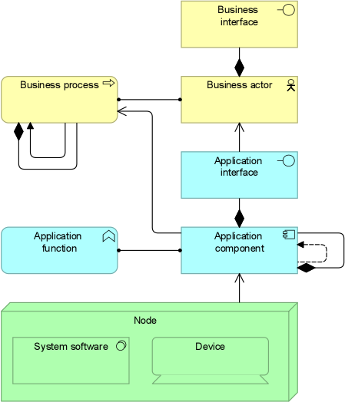
figuur 8 Metamodel Enterprise Atchitectuur Damco
Ook is besproken hoe ervoor gezorgd zou worden dat de gebruikers daadwerkelijk de regels van het conventiehandboek zouden gebruiken. Enerzijds zou de training zelf ervoor zorgen dat de gebruikers de regels volgen, doordat ze het tijdens de training op één manier leren. Anderzijds zouden bepaalde functies in de tool kunnen worden uitgeschakeld, zodat gebruikers niet de verkeerde functionaliteiten kunnen gebruiken. Tot slot heeft de heer Goossens uitgelegd wat er tijdens de training besproken zou worden, waarbij rekening is gehouden met behoeften van de architecten die de training zouden volgen. De behoeften konden de architecten zelf aangeven via een mail naar de heer Goossens wat men ook gedaan heeft.
Tijdens de training waren de meeste architecten aanwezig die gebruik zouden gaan maken van de nieuwe tool. Dit was een kans om een validatiecheck te doen. Voor de validatie is er gevraagd aan de aanwezigen bij de training om feedback te geven op het model en om de verdere wensen te uiten. Hierbij is het model stap voor stap doorlopen en werd er gediscussieerd over een aantal processen met de ondersteunende applicaties. Hierbij zijn er een aantal aanpassingen geweest die te maken hadden met het overzichtelijk maken van het model. Een voorbeeld hierbij is het proces information management. Dit is een proces die informatie verwerkt vanuit de applicatielaag naar de bedrijfslaag. Dit proces is te zien in figuur zeven en ligt tussen de applicatielaag en bedrijfslaag in.
Verder voldeed het model aan de verwachtingen van de architecten. Bovendien waren er discussies tijdens de training over de regels met betrekking tot het modeleren van modellen. Hierbij zijn er aantekeningen gemaakt die later zijn gebruikt als input voor het uiteindelijke conventiehandboek. De regels hadden te maken met de figuren die wel of niet gebruikt zouden worden in het metamodel van Damco en met de manier waarop er gemodelleerd zou worden. Zo was er tijdens de training een discussie over het gebruik van bedrijfsfunctie of bedrijfsproces. Uiteindelijk is er door de meerderheid gestemd om bedrijfsproces te gebruiken, omdat dit minder verwarrend zou zijn voor niet architecten. (Bizzdesign, 2015)

Afronding van het conventiehandboek
Na de training is er begonnen aan het opstellen van de definitieve versie van het conventiehandboek. Als eerst is het metamodel uitgelegd. Er is per figuur in het metamodel uitleg gegeven met een voorbeeld uit het gemodelleerde Enterprise architectuur erbij. Daarnaast zijn er regels opgesteld met betrekking tot het ontwerp. Deze regels zijn deels gekomen uit de aantekeningen die tijdens de training zijn opgesteld en deels uit deskresearch van zowel een conventiehandboek van Archimate 2.1 als van deskresearch van de website van ‘The OpenGroup’ (site met alle informatie over Archimate 2.1). Het conventiehandboek van Archimate 2.1 is opgesteld door een collega van de heer Goossens die ook één van de bedenkers is van de Archimate methode. Ter validatie van de regels voor het conventiehandboek is er per mail een meeting ingepland met de heer Mast, waarbij er is aangegeven dat er een aantal regels zijn opgesteld en of deze zouden kunnen worden besproken. Tijdens de meeting zijn de regels besproken en heeft de heer Mast een aanvulling gegeven over een aantal regels die er nog bij zijn gekomen. Het conventiehandboek is terug te vinden in de externe bijlage IV. (The open group, 2012-2013) (Bizzdesign, 2015) (Mast, 2015)
Afwijkingen
Doordat er een vooronderzoek is gedaan over het opstellen van het conventiehandboek waren er geen grote afwijkingen tijdens het opstellen van het conventiehandboek. Wel is er door de heer Goossens aandacht gekomen voor het metamodel wat erg van belang bleek te zijn voor het opstellen van een conventiehandboek. Dus de afwijking die zich tijdens deze fase heeft voorgedaan was van belang om een goed conventiehandboek op te kunnen stellen.
Reflectie
Deze fase is erg goed verlopen. Ik vind dat de aanpak goed is verlopen. Als eerste is een opzet gemaakt, waardoor ik een beter beeld kreeg over het conventiehandboek en de opmaak ervan. Daarna is er goed gecommuniceerd met de stakeholders waardoor er veel validatie en feedback was en de stakeholders erg betrokken waren bij dit proces. Over het uiteindelijke resultaat ben ik ook erg tevreden, want het conventiehandboek is een goed begin waar de architecten van Damco steeds aanvulling aan zullen gaan geven.

Evaluatie
Het doel van deze fase was het afmaken van het conventiehandboek. Om terug te kijken op deze fase zal er als eerst een proces evaluatie gedaan worden en vervolgens zal het uiteindelijke product geëvalueerd worden.

Proces evaluatie
In onderstaande tabel wordt het proces van deze fase geëvalueerd.
Proces | evaluatie | beschrijving | competentie
Documentatie | Goed | De documentatie verliep zonder moeite. Het eerste gedeelde wat de opmaak en eerste opzet van het conventiehandboek betreft, is goed verlopen vanwege de deskresearch die gedaan is en het referentiedocument dat is gebruikt. Tevens is de rest van het conventiehandboek goed verlopen vanwege de goede samenwerking en betrekking van de stakeholders. | N.V.T.
Desk research | Goed | Tijdens deze fase is er alsnog deskresearch gedaan om regels met betrekking tot het modeleren op te stellen. Tevens is ook deskresearch gedaan naar referentiedocumenten die gebruikt konden worden bij het opstellen van het conventiehandboek. | Informatie vergaren, analyseren, beoordelen & verwerken  - Desk research aan de hand van literatuuronderzoek
Field research | Goed | De field research verliep goed. Eén van de redenen hiervoor was dat er een training werd gegeven, waardoor verschillende stakeholders aanwezig waren die in een workshop setting hebben kunnen discussiëren. Dit resulteerde in veel informatie die gebruikt kon worden voor het conventiehandboek. Tevens is de meeting met de heer Goossens beter dan verwachting verlopen, omdat alle vragen beantwoord waren en het metamodel hieruit voortkwam, waar ik voorheen niets van af wist. | Informatie vergaren, analyseren, beoordelen & verwerken  - Field research aan de hand van literatuuronderzoek
Validatie | Goed | Het laatste proces van deze fase was de validatie. De validatie is ook goed verlopen vanwege de nauwe betrekking van de stakeholders. Tijdens de training is er om feedback gevraagd, waarbij de verschillende architecten hun input hebben gegeven en dit gelijk afgestemd is met de rest van de stakeholders. Tevens is er voorafgaand aan de training om validatie gevraagd bij de heer Goossens die expert is op het gebied van Archimate, waardoor er een validatie was op de juistheid van het model. Ook de validatie van het uiteindelijke conventiehandboek is naar mijn mening goed verlopen. Er is feedback gevraagd via de mail waar ook antwoord op is gegeven door verschillende stakeholders. | Informatie vergaren, analyseren, beoordelen & verwerken  - Valideren van de informatie bij de stakeholders
Tabel 7 procesevaluatie fase 4

Product evaluatie
In onderstaande tabel wordt het opgeleverde product geëvalueerd.
Product | Evaluatie | Beschrijving
Conventiehandboek | Goed | Het conventiehandboek heeft voldaan aan de verwachtingen van de opdrachtgever. Het is een levend document geworden die telkens aangepast dient te worden aan de Enterprise architectuur van Damco, waarbij de versie die ik opgeleverd heb een goed begin is die de basis omvat.
Tabel 8 productevaluatie fase 4

Opstellen overdrachtsrapport
Om ervoor te zorgen dat dit project voortgezet kan worden door een ander persoon is er een vervolgrapportage opgesteld. In dit hoofdstuk zal als eerst worden uitgelegd hoe de data met betrekking tot het onderzoek van de Enterprise Architectuur is bijgehouden. Daarna wordt er uitgelegd hoe het opstellen van het overdrachtsrapport verliep. Vervolgens zal er worden gereflecteerd over dit proces. Tot slot wordt zowel het proces als het product worden geëvalueerd. Met het resultaat van deze fase wordt de doelstelling behaald voor het voortzetten van het project na afronding van de stage door iemand anders. Tevens zorgt het overdrachtsrapport ervoor dat het onderzoek herhaalbaar wordt, wat een bijdrage levert aan de kwaliteit van het onderzoek.

Bijhouden van de data met betrekking tot het onderzoek voor de Enterprise architectuur
Vanaf het begin van de stageperiode is er nagedacht over het opstellen van een overdrachtsrapport, omdat al bekend was dat niet het gehele Enterprise architectuur in kaart gebracht zou kunnen worden. Om ervoor te zorgen dat het onderzoek en de belangrijke details van het project niet verloren gaan is het idee ontstaan om een overdrachtsrapport op te stellen. Hierdoor is vanaf het begin van het project alle belangrijke data gedocumenteerd. Zo is er een document bijgehouden met alle namen van mensen die geïnterviewd zijn of waarmee er een samenwerking was. Tevens zijn er foto’s gemaakt van de tekeningen van het ontwerpproces. Zie figuur negen voor en voorbeeld hiervan. De rest van de aantekeningen zijn te zien in bijlage IV. Ook de resultaten van de desk research zijn in een map bewaard met verwijzingen naar de locatie op het intranet.
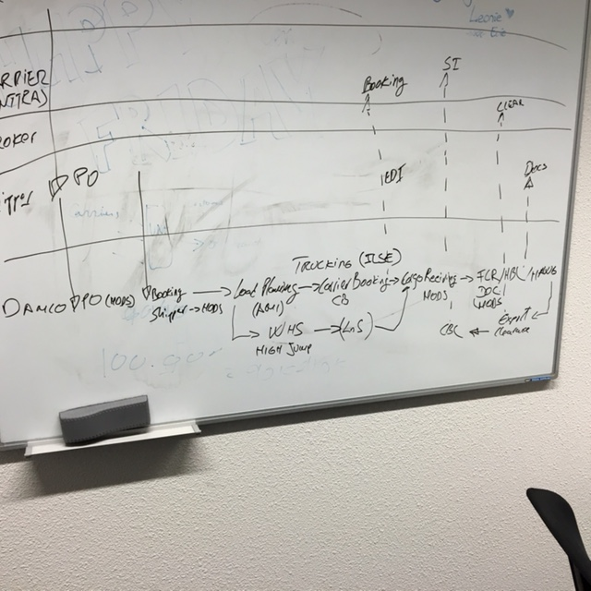
figuur 9 aantekeningen van de heer DIez over de bedrijfslaag van Supply Chain Management

Opstellen van het overdrachtsdocument
Na afronding van het onderzoeks- en ontwerpproces was het de taak om de losse documenten en aantekeningen samen te stellen en er een rapport van te maken. Er is gekozen om als eerst de huidige situatie op te nemen in het rapport. De huidige situatie bestaat uit:
- Stakeholderanalyse
- De geïnterviewde personen
- Viewpoints
- Het ontwerp
Als eerst is er een korte introductie geschreven over het overdrachtsrapport. Hierin staat vermeld waarom dit document is opgesteld en wat het doel van het document is. Vervolgens zijn de belangrijke delen uit de stakeholderanalyse opgenomen in het document, zoals de stakeholdermatrix en de interviews die er zijn gehouden. Ook het resultaat van de interviews, de viewpoints zijn in het eerste hoofdstuk opgenomen. De complete stakeholderanalyse is in de bijlage van het overdrachtsrapport opgenomen.
Tevens is er beschreven wat er tijdens de stageperiode is ontworpen en hoe het ontwerp is aangepakt. Voor het ontwerp zelf en de regels die daarbij horen is er verwezen naar het conventiehandboek. Tot slot is er een totaal plaat van de twee gemodelleerde modellen opgenomen in hoofdstuk twee.

Vervolgens is het onderzoek opgenomen in het rapport. Het onderzoek is onderverdeeld is desk research en field research, waarbij de documenten die geraadpleegd zijn tijdens het ontwerpen van de Enterprise architectuur zij opgenomen in een tabel waar de volgende informatie in is verwerkt:
- Titel van het document
- Waarvoor het document gebruikt is
- Locatie van het document
In figuur tien is een voorbeeld te zien van het tabel.
Document Titel | Used for | Location
DAMCO’s Architecture  Survival Guide | Getting an idea of why Enterprise architecture is important for Damco, that method is used for modeling and how Damco looks at Enterprise architecture | Damco Portal -> support functions -> Information technology -> CIO office -> Enterprise architecture -> Damco Architecture capability
figuur 10 voorbeeld geraadpleegde literatuur
Daarnaast is de aanpak van het field research beschreven, waarbij in het kort is uitgelegd wie er is geïnterviewd en waarom het in die bepaalde volgorde is geweest. Alle notities, tekeningen en ontwerpen die voort zijn gekomen uit de gesprekken met de verschillende personen zijn opgenomen in de bijlage van het overdrachtsrapport, die te vinden is in externe bijlage V.

In het laatste hoofdstuk zijn er aanbevelingen gedaan voor het vervolgtraject. Dit is voor zowel korte als lange termijn gedaan. Tijdens de oriëntatiefase zijn er een aantal viewpoints opgesteld die niet allemaal uitgewerkt zijn. Deze viewpoints kunnen op korte termijn opgepakt worden, omdat delen van het onderzoek dat al is gedaan ook voor de andere viewpoints gebruikt kunnen worden. Voor de lange termijn zullen er meer stakeholder analyses uitgevoerd kunnen worden om de Enterprise architectuur steeds bij te vullen met relevante informatie. (Groot & Lisanne, 2012)

Reflectie
Ik ben erg tevreden over deze fase, want door de goede planning aan het begin van de stage ben ik geen obstakels tegengekomen tijdens het opstellen van het rapport. Ook ben ik blij met het resultaat van het overdrachtsrapport. Door dit rapport kan de persoon die doorgaat met het project alle benodigde informatie vinden om zich in te lezen en het onderzoek dat al gedaan is gebruiken. (Groen, 2011)
Evaluatie
Het doel van deze fase was het opstellen van een overdrachtsrapport die inzicht geeft op het onderzoek dat is uitgevoerd en in de huidige stand van zaken. Om terug te kijken op deze fase zal er als eerst een proces evaluatie gedaan worden en vervolgens zal het uiteindelijke product geëvalueerd worden. (Groen, 2011)

Proces evaluatie
Onderstaand en evaluatie van het proces van deze fase.
Proces | evaluatie | beschrijving | competentie
Waarborgen van informatie met betrekking tot het onderzoek | Voldoende | Vanaf het begin van de stageperiode is alle informatie met betrekking tot het onderzoek goed bijgehouden in een map. Een volgende keer zou ik de foto’s die gemaakt zijn van de aantekeningen benoemen om tijd te besparen. Het was lastig om de juiste foto’s te vinden doordat ze niet benoemd waren. | N.V.T.
Documentatie | Goed | Het opstellen van het overdrachtsrapport is goed verlopen. Dit kwam doordat de meeste informatie over kon worden genomen vanuit de andere documenten. Tevens ben ik blij met het tabel waar de documenten van het deskresearch zijn opgenomen, Dit geeft op een overzichtelijke manier een weergave van de relevante informatie. | N.V.T.
Tabel 9 procesevaluatie fase 5

Product evaluatie
In onderstaande tabel wordt het opgeleverde product geevalueerd.
Product | Evaluatie | Beschrijving
Overdrachtsrapport | Goed | Het overdrachtsrapport geeft een goed beeld van de stand van zaken met betrekking tot het onderzoek dat heeft plaatsgevonden gedurende de stage periode. Tevens geeft het rapport de juiste informatie waarmee het project kan worden opgepakt door iemand anders en voort kan worden gezet. Om deze reden is dit product met een goed geëvalueerd.
Tabel 10 productevaluatie fase 5

Advies over de inrichting van de Enterprise architectuur
Het laatste product dat tijdens de stageperiode opgesteld zou worden, was een adviesrapport. Vanwege de korte periode die er is doorgebracht binnen Damco en door gebrek aan ervaring in de logistieke sector zou het lastig worden om advies te geven over de manier van weken en het inrichten van de processen binnen Damco. Daarnaast zou het lastig zijn om een volledig beeld te creëren van het bedrijf, omdat er maar een klein deel van het geheel is onderzocht en gemodelleerd. Waar er wel een advies over kon worden gedaan betreft de inrichting van de Enterprise architectuur binnen Damco.
In dit hoofdstuk zal er als eerste een uitleg worden gegeven hoe tot een idee is gekomen over de inrichting van Enterprise Architectuur. Vervolgens zal er worden beschreven over de pitch die er is gehouden over het idee. Daarna wordt zowel de desk research als de fieldresearch beschreven. Verder zal uitgelegd worden hoe het opstellen van het advies rapport is verlopen. Ook zullen de afwijkingen beschreven worden en tot slot zal er gereflecteerd en geëvalueerd worden. Door het opstellen van het adviesrapport wordt de laatste doelstelling van de stage, namelijk het uitbrengen van advies behaald.

Het komen tot een idee voor de inrichting van de Enterprise architectuur
Tijdens het onderzoek over het ontwerp van de Enterprise architectuur is er een idee bedacht over de inrichting van de Enterprise architectuur binnen Damco. Dit idee is ontstaan tijdens de interviews met de product eigenaren. Hierbij kwam er telkens aan het licht dat het vinden van informatie over de verschillende applicaties lastig is en dat er veel tijd verloren gaat naar het zoeken van deze informatie. Bij het ontwerpen van de Enterprise architectuur ontstond het idee om de Enterprise architectuur zo in te richten dat dit het centrale punt wordt voor alle informatie betreffende de processen, applicaties en servers. De Enterprise architectuur biedt een totaal beeld van de bedrijfslaag, applicatielaag en technologielaag. Hierbij zou er ingezoomd kunnen worden op specifieke onderdelen van de architectuur die een gedetailleerd beeld tonen. Dit kunnen andere architectuurplaten zijn, zoals een applicatiearchitectuur die alle informatie bevat van de applicaties. Tevens kan ook extra informatie, zoals links naar bepaalde documenten toegevoegd worden in de Enterprise architectuur waardoor het zoeken naar informatie vereenvoudigd wordt.

Pitchen van het idee
Om te controleren of het idee zou voldoen aan de eisen van de opdrachtgever is het idee gepitched. Tijdens één van de wekelijkste meetings is het idee in het kort uitgelegd aan de heer Mast. Er is geen voorbereiding geweest voor deze korte presentatie. De heer Mast vond het een zeer interessant idee en vroeg om het verder uit te werken. Na het gesprek is het idee op papier gezet. Vervolgens is er onderzoek gedaan om erachter te komen of het mogelijk was om het idee überhaupt in praktijk te brengen.
Er is zowel desk research als field research gedaan. De desk research had betrekking op het online zoeken van documenten die over de inrichting van Enterprise architectuur gingen. Tijdens de field research is onderzocht of het bedachte idee mogelijk zou zijn.

Desk research over de inrichting van Enterprise architectuur
Doordat er al een idee was over de inrichting van de Enterprise architectuur, kon er een specifieke desk research worden uitgevoerd. Er is als eerst op de site van “The Open group” gezocht naar een artikel over de inrichting van Enterprise architectuur. Uit het artikel van Togaf 9.1 over de implementatie bestuur bleek dat er geen vaste manier is voor het inrichten van een Enterprise architectuur. Vervolgens is er specifiek gezocht of andere bedrijven hun Enterprise architectuur op ook hebben ingericht volgens het bedachte idee. Dit is gedaan door online via Google te zoeken naar de inrichting van Enterprise architectuur. Dit leverde helaas geen resultaat op. Ook is het boek van Bas van Gils en Sven van Dijk, ‘The practice of Enterprise architecture’ doorgenomen, maar hier stond geen specifieke informatie in over de inrichting van Enterprise architectuur. Hierdoor is het deskresearch gestaakt. (Bas & Sven, 2015) (Veen & Westerkamp, 2010) (The open group, 2011)

Field research over de inrichting van Enterprise architectuur
Voor de field research is er een interview opgesteld met vragen over de mogelijkheden voor de inrichting van de Enterprise architectuur. Deze vragen zijn tijdens het tweede consult besproken met de heer Goossens. Tijdens de bespreking legde de heer Goossens uit dat het idee vaker voorkomt en dat verschillende bedrijven hun Enterprise architectuur zo hebben ingericht. Tevens zijn er extensies ontwikkeld voor de tool die speciaal gemaakt zijn voor bedrijven die de Enterprise architectuur zo hebben ingericht.

Opstellen adviesrapport
Tot slot is het idee uitgewerkt in een adviesrapport. Als eerst is de huidige situatie beschreven, waarbij er een uitleg is gegeven over de manier waarop er momenteel wordt gedocumenteerd binnen Damco en dat er veel tijd verloren gaat naar het zoeken van informatie. Vervolgens is het idee voor de inrichting van de Enterprise architectuur in een lopend verhaal geschreven. Nadat het concept adviesrapport af was is het via de mail naar de heer Mast gestuurd en is er gelijk via outlook een afspraak gemaakt. Voorafgaand aan de afspraak is er verder geen voorbereiding geweest. Tijdens de afspraak is het document doorgenomen door de heer Mast en heeft de heer Mast aangegeven dat hij tevreden is met het advies. Het adviesrapport is terug te vinden in externe bijlage VI.

Afwijkingen
Voor het opstellen van het adviesrapport was het de bedoeling applicaties te analyseren. Er zouden mogelijk applicaties dubbel gebruikt worden of onnodig ingezet zijn. Tijdens het ontwerpen van de Enterprise architectuur werd ingezien dat het lastig was om de applicaties te analyseren, omdat er wel applicaties dubbel gebruikt werden, maar tijdens de gesprekken met de product eigenaren bleek dat er daar een goede reden achter zat. Tevens kon er tijdens de stageperiode niet genoeg kennis worden opgedaan over het proces en de applicaties die daarbij horen, omdat er daar te weinig tijd voor was. Wat wel bleek tijdens de gesprekken, was dat er niet goed nagedacht is over het bewaren van informatie. Hier kon Enterprise architectuur wel een oplossing in bieden. Vandaar dat het nieuwe idee tijdens één van de wekelijkste is gepitched aan de heer Mast. De heer Mast vond het een goed idee en heeft akkoord gegeven voor het opstellen van een advies over de inrichting van de Enterprise architectuur. Bij het nieuwe advies is ook een nieuwe competentie gekomen, namelijk het adviseren over de inrichting van de Enterprise architectuur binnen Damco waarbij informatiebeleid het centrale punt is.

Reflectie
Ik ben tevreden over het adviesrapport dat is opgesteld. Aan het begin van de stageperiode was de gedachte dat er een advies opgesteld zou worden over bepaalde applicaties of over de inrichting van bepaalde processen. Tijdens het onderzoek bleek dat het beter zou zijn als er een advies gedaan zou worden over de inrichting van de Enterprise architectuur zelf. Uiteindelijk ben ik blij dat ik hierover heb kunnen adviseren, omdat ik geloof dat het bedrijf hier baat bij zal hebben. Ik weet niet of dat ook het geval zou zijn als ik een advies had gegeven over het proces of over bepaalde applicaties. Tevens heb ik hier ook geleerd dat je bereid moet zijn om je aan te passen aan bepaalde situaties en dat niet altijd alles verloopt volgens de manier die je van te voren hebt bedacht.

Evaluatie
Het doel van deze fase was het opstellen van een adviesrapport. Om terug te kijken op deze fase zal er eerst een proces evaluatie gedaan worden en vervolgens zal het product geëvalueerd worden.

Proces evaluatie
In onderstaande tabel wordt het proces van deze fase geëvalueerd.
Proces | evaluatie | beschrijving | competentie
Desk research | Onvoldoende | De deskresearch tijdens deze fase is niet goed verlopen. Er heeft veel tijd gezeten in de desk research, maar er is alleen achter gekomen dat er geen vaste manier is voor het inrichten van een Enterprise architectuur. Dit kon sneller achterhaald worden met field research, waardoor dit proces eigenlijk overbodig was. | Informatie vergaren, analyseren, beoordelen & verwerken  - Desk research aan de hand van literatuuronderzoek
Field research | Goed | De field research is goed verlopen. Er zijn vragen opgesteld voor een interview met de heer Goossens. Deze vragen zijn beantwoord, waaruit bleek dat het bedachte idee haalbaar was. | Informatie vergaren, analyseren, beoordelen & verwerken  - Field research aan de hand van interviews
Documentatie | Goed | Na het onderzoek was het de taak om het idee om te zetten in tekst. Dit is gedaan in de vorm van een adviesrapport. Het documenteren van het advies is goed verlopen. | N.V.T
Tabel 11 procesevaluatie fase 6
Product evaluatie
In onderstaande tabel wordt het product van deze fase geëvalueerd.
Product | Evaluatie | Beschrijving
Adviesrapport | Goed | De begeleider was tevreden met het resultaat van het adviesrapport. Door middel van het advies dat is opgesteld zou de Enterprise architectuur een grotere toegevoegde waarde krijgen binnen Damco.
Tabel 12 productevaluatie fase 6

Begrippenkader
Onderstaand worden de belangrijkste begrippen uit het afstudeerverslag gedefinieerd.
Begrip | Definitie
Enterprise architectuur | “Enterprise Architectuur is een coherente, consistente verzameling principes, verbijzonderd naar uitgangspunten, regels, richtlijnen en standaarden – soms vastgelegd in patterns – die beschrijft hoe de organisatie, de informatievoorziening, de applicaties en de infrastructuur hun vorm hebben gekregen en hoe zij zich voordoen in het gebruik” - (Prof. dr. D. Rijsenbrij, 2004):
Archimate 2.1 | ArchiMate is een visuele modelleertaal voor het beschrijven en vormgeven van Enterprise Architectuur. Deze modelleertaal is geïntroduceerd als open standaard door The Open Group.
Togaf 9.1 | The Open Group Architecture Framework (afkorting TOGAF) is een methode voor het ontwikkelen en beheren van de Enterprise-architectuur. TOGAF is een open standaard. TOGAF bevat een verzameling aan technieken en best-practices. 9.1 is de nieuwste versie van TOGAF.
Archi | Archi is een gratis tool, waarin Enterprise architectuur modellen in ontworpen kunnen worden. Archi werkt met de Archimate 2.1 en TOGAF 9.1 methode.
Bizzdesign | Bizzdesign is het bedrijf die de tool: Bizzdesign architect heeft ontwikkeld. Dit is de tool die Damco heeft aangeschaft. De tool werkt ook volgens de Archimate 2.1 en TOGAF 9.1 methode. Tevens bevat de tool meer functionaliteiten dat de gratis tool Archi.
Supply Chain Management | Supply Chain Management (SCM) is een dienst die door Damco geboden wordt. Hiermee wordt de verantwoordelijkheid van de goederenstroom uit de handen van de klant genomen. Damco beschikt hiervoor over eigen distributiecentra waar de producten opgeslagen kunnen worden. Damco zorgt er dan voor dat de goederen op tijd naar de eindbestemming worden gedistribueerd.
Freight Forwarding | Freight Forwarding (FF) is ook een dienst die door Damco geboden wordt. Bij deze dienst worden goederen via de boot of vliegtuig vervoerd van punt a naar punt b.

Literatuurlijst
Onderstaand een lijst met de literatuur die geraadpleegd is tijdens de stageperiode.

archixl. Een pragmatische aanpak voor Enterprise-architectuur. archixl.
Bas, G. v., & Sven, D. v. (2015). The practise of Enterprise architecture. BizzDesign.
Berg, H. v., Bosma, H., Dijk, G., Drunen, H. v., Gijsen, J. v., Langeveld, F., et al. (2007). Archimate made practical. Archimate foundation.
Bizzdesign. (2015). BiZZdesign convention document architmate 2.1. Bizzdesign.
Drunen, H. v., & Willemsz, E. (2007). archimate made practical. archimate foundation.
Grit, R. (2014). Projectmanagement. Noordhoff uitgevers.
Groen, M. (2011). reflecteren: de basis. Noordhoff uitgevers.
Groot, M. d., & Lisanne, K. (2012). Overdrachtsrapport. Amsterdam.
Group, T. O. (2013). Archimate 2.1 a pocket guide. van Haren publishing.
Mast, D. (2015). Damco's Architecture Survival Guide. The Hague: Damco.
Moustafaev, J. (2014). 2014. Apple academic Press inc.
Roy, F. C. Business information planning. In F. l. Roy, Business information planning: grip op organisatieverandering en ICT-inzet (p. 130). Kluwer.
The open group. (2012-2013). Archimate 2.1 specifications. Opgehaald van the open group: http://pubs.opengroup.org/architecture/archimate2-doc/toc.html
The open group. (2011). Togaf 9.1 . In T. o. group, Togaf 9.1 an opengroup standard .
Veen, M. v., & Westerkamp, K. (2010). Deskresearch. Pearson Benelux B.V.

Figurenlijst
Figuur 1 cio office voorbeeld 7
Figuur 2 voorbeeld risicoanalyse table 13
Figuur 3 planning 14
Figuur 4 stakeholder matrix 15
Figuur 5 tekening aan de hand van gesprek met de heer Diez 24
Figuur 6 Bedrijfslaag Supply Chain Management 25
Figuur 7 applicatielaag met link naar bedrijflaag van Supply Chain Management 26
figuur 8 Metamodel Enterprise Atchitectuur Damco 32
figuur 9 aantekeningen van de heer DIez over de bedrijfslaag van Supply Chain Management 35
figuur 10 voorbeeld geraadpleegde literatuur 36

Tabellenlijst
Tabel 1 procesevaluatie fase 1 17
Tabel 2 productevaluatie fase 1 17
Tabel 3 procesevaluatie fase 2 20
Tabel 4 productevaluatie fase 2 20
Tabel 5 procesevaluatie fase 3 27
Tabel 6 productevaluatie fase 3 27
Tabel 7 procesevaluatie fase 4 30
Tabel 8 productevaluatie fase 4 31
Tabel 9 procesevaluatie fase 5 34
Tabel 10 productevaluatie fase 5 34
Tabel 11 procesevaluatie fase 6 37
Tabel 12 productevaluatie fase 6 37
Tabel 13 procesevaluatie geheel 39
Tabel 14 opsomming productevaluatie 40

Bijlage

Gantt chart planning
Eerste planning
De eerste planning was erg globaal en is aan het begin van de stage opgesteld, waardoor er nog geen goede inzichten waren in het gehele project.
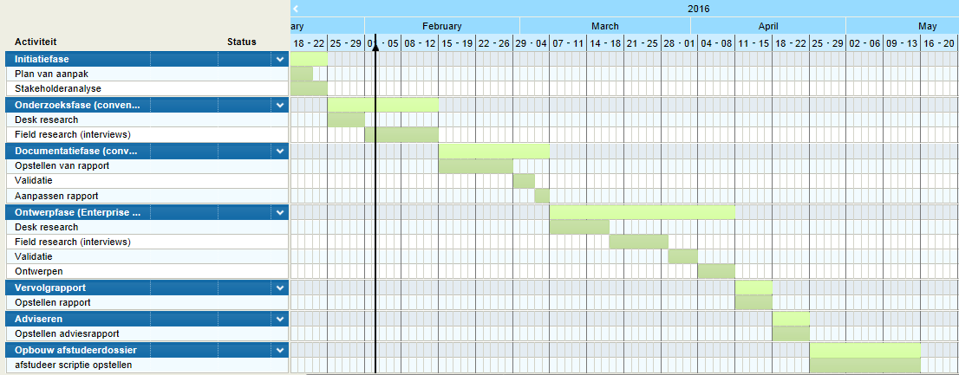
Tweede planning
De tweede planning die is opgesteld is nog steeds erg globaal, maar iets gedetailleerder dan de eerste planning. In deze planning was het duidelijk wat er gedaan moest worden en zijn de verschillende onderdelen, zoals het onderzoek en het opstellen van documenten in tijd verdeeld over de hele stageperiode. Deze planning gaf geen inzicht in de verschillende fases en was daardoor onduidelijk.

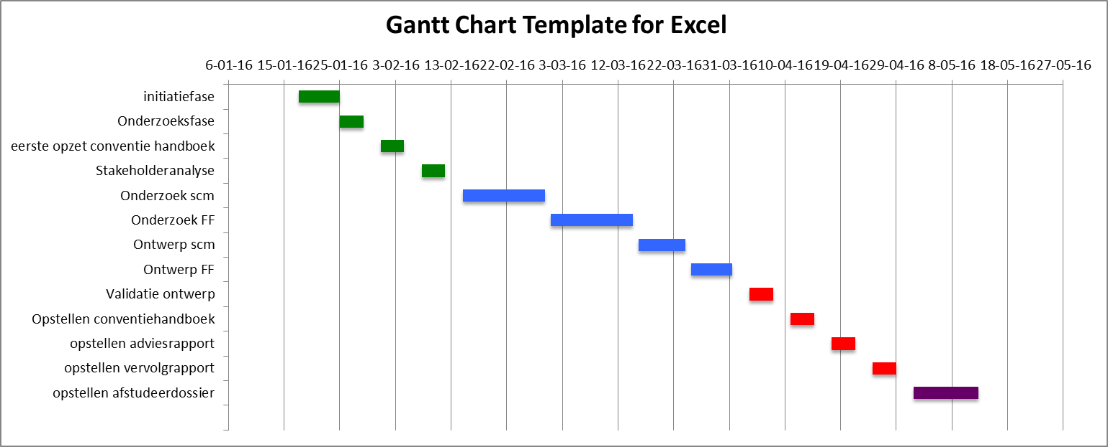

Derde planning
De derde planning was een combinatie van de eerste en tweede planning. Tijdens deze planning was het duidelijk wat de verschillende fases waren en de onderdelen daarin. Deze planning was daarom beter te volgen. Ook gaf deze planning een veel beter inzicht in de tijd die er te besteden was per fase.

- * geeft aan als het om een fase gaat.

Vragenlijst interview met de solution architect
- Wat verwacht u van het conventiehandboek?

- Worden binnen Damco vooral gebruik gemaakt van applicatie componenten of applicatie functies?

- Worden er binnen Damco vooral gebruik gemaakt van bedrijfsprocessen of bedrijfsfuncties?

- Hoe leest u het liefst een groot Enterprise architectuur model?

- Is het handig als de externe actoren benoemd worden?
Zo ja, in hoeverre? Zo nee, moet er een generieke naam worden gekozen voor een bepaalde externe partij?

- Welke regels met betrekking tot het modeleren van de Enterprise architectuur wilt u zeker terug zien in het conventiehandboek?

- Zou u voorbeelden uit het model willen zien in het conventiehandboek? Zo, ja wat voor soort voorbeelden. Zo nee, waarom?

Opmaak conventiehandboek
Introduction
As many of you already know, the Damco enterprise architecture, further called the DEA will be modeled into the new tool BiZZdesign. This is done according to the ArchiMate 2.1 Method and Togaf 9.1. Enterprise architecture offers several opportunities for Damco, such as giving direction to the IT domain, cost savings by eliminating unnecessary applications or merging applications and cost savings for incident management.
For DEA to be managed as effectively as possible and to keep it up to date, it is important that we have one way of modeling in the tool. This document will describe the basic figures, rules and guidelines that must be followed during the modeling or modification of the DEA. We will also cover the viewpoints that will be modeled in the DEA, more about this in chapter three.
This document is especially important for architects within Damco, but also for other stakeholders. For the architects, it is important to follow the rules and guidelines for a consistency throughout the whole DEA. For the stakeholders, the document may be important to get a better understanding of the DEA.

dynamic document
This is a living document. That means that it is intended for the architects to review this document with some regularity. In particular when new concepts are added to the meta-model for Damco. Cases which are not named in this document relating to the governance, management and maintenance of the DEA models could have a place in this document.

Basics
In this chapter we will discuss the basics of the DEA. We are only going to cover the basic figures of the business layer, the application layer and the technology layer that are part of the meta-model for the DEA. As stated before we will use the Archimate 2.1 method for modeling the DEA. Only the basics will be covered in the paragraph below. If you want a more in depth look you can go to: http://pubs.opengroup.org/architecture/archimate2-doc/toc.html
Business layer
Business actor
“A business actor is defined as an organizational entity that is capable of performing behavior.”
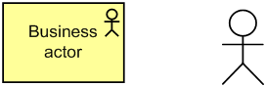

Business interface
“A business interface is defined as a point of access where a business service is made available to the environment.”
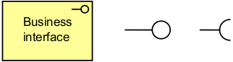

Business process
“A business process is defined as a behavior element that groups behavior based on an ordering of activities. It is intended to produce a defined set of products or business services.”
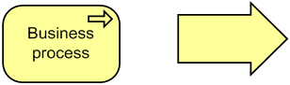

Application layer
Application component
“An application component is defined as a modular, deployable, and replaceable part of a software system that encapsulates its behavior and data and exposes these through a set of interfaces.”
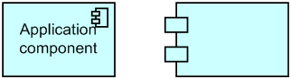

Application interface
“An application interface is defined as a point of access where an application service is made available to a user or another application component.”
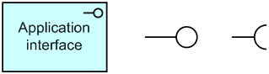

Application function
“An application function is defined as a behavior element that groups automated behavior that can be performed by an application component.”

Technology layer
Node
“A node is defined as a computational resource upon which artifacts may be stored or deployed for execution.”
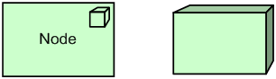

Device
“A device is defined as a hardware resource upon which artifacts may be stored or deployed for execution.”
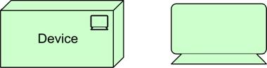

System software
“System software represents a software environment for specific types of components and objects that are deployed on it in the form of artifacts.”
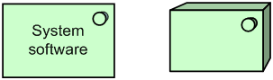

Layers
The DEA consist of the three following layers:
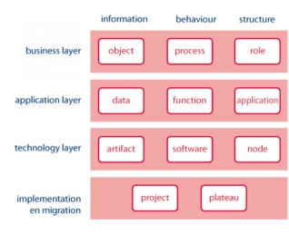
Business layer
Application Layer
Technology layer

The Business Layer describes the objects within the Business layer (e.g. Business Goals, Business Requirements and the Business Competencies that are linked to Business Processes, Business Services and Business Workflow).
The Application Layer describes the deliverables within the Application, Data and Information Architecture. The maps, matrices and models depicts how Data Goals, Data Flow & Services, Data Requirements and Data Components are linked to Application Goals, Information Flow & Services, Application Requirements and Application Flow & Components.
The Technology Layer describes the deliverables within the platform and infrastructure areas. The maps, matrices and models depicts how Platform Goals, Platform Flow & Services, Platform Requirements and Platform Components are linked to Infrastructure Goals, Infrastructure Flow & Services, Infrastructure Requirements and Infrastructure Components.

We can use the three layers to identify business benefits for the future.
Archi vs Bizzdesign Architect
For modelling the DEA there are two tools that are going to be used, namely Archi and Architect from Bizzdesign. Below a description of both tools and how they will be used within Damco.
Archi
Archi is a free enterprise architecture modeling tool that supports the description, analysis and visualization of architecture within and across business domains. Archi is aligned with both Archimate 2.1 and TOGAF 9.1. It is targeted toward all levels of enterprise architects and enterprise models. Archi fulfils the needs of most enterprise architects and associated stakeholders.
Within Damco Archi will be used to model concepts and early versions of enterprise architecture models. Because Archi is free architects can experiment within this tool. Furthermore Archi will be used to keep the other tool clutter free. When a couple of people are using an enterprise architecture tool it is almost certain that within time there will be clutter. This is not a big issue within the Archi tool, because it will not be used for the definitive enterprise architecture models. The last reason why both Archi and Bizzdesign architect will be used within Damco is to avoid pollution of the central repository. Within Archi there can be experimented so that the repository of Bizzdesign architect will be kept tidy.

Bizzdesign Architect
Bizzdesign architect is a tool developed by the company Bizzdesign. It offers a holistic perspective of the various areas of your organization involved in change. Bizzdesign architect is also aligned with Archimate 2.1 and TOGAF 9.1. The difference with this tool and with Archi is that Bizzdesign Architect provides powerful analyses and visualizations. It gives the possibility to use heat maps, charts and graphs to highlight business-relevant data in the enterprise architecture and analyze the impact of decisions across the entire enterprise. Bizzdesign architect also offers a simpler way for modeling that saves time and effort.
Bizzdesign architect will be used to model the reviewed enterprise architecture models. Those reviewed models that are created in Archi can be exported and imported into Bizzdesign architect. Because of the visualizations that can be made with this tool, it can be used to give non architects a better idea about the enterprise architecture of Damco.
Vision for modeling the enterprise architecture
Meta-model
Guidelines

Resultaten van de interviews tijdens het opstellen van de Enterprise architectuur
Onderstaand zijn twee foto’s te zien van de tekeningen die de heer Diez heeft opgesteld aan de hand van de eerste opzet van het Enterprise architectuur en de vragen over het bedrijfsproces van Damco die zijn gesteld aan de heer Diez.
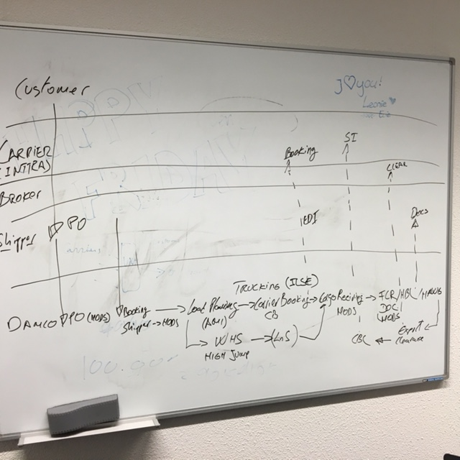

Onderstaand de vertaalslag van de bovenstaande aantekeningen naar een Enterprise architectuur model.

Onderstaand een foto van het resultaat van de afspraak met de heer Yeung.

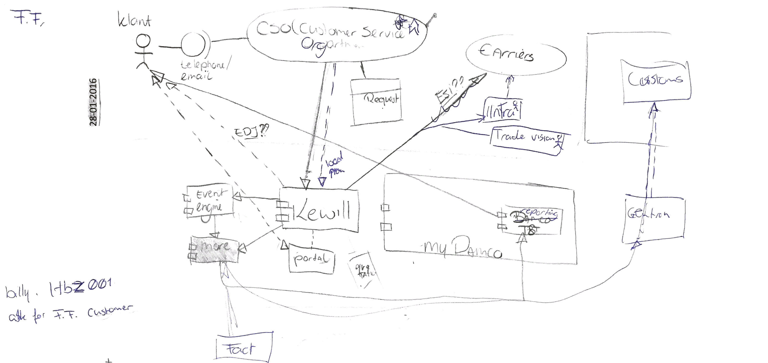

Onderstaand een foto van het resultaat van de afspraak met de heer Kempers.

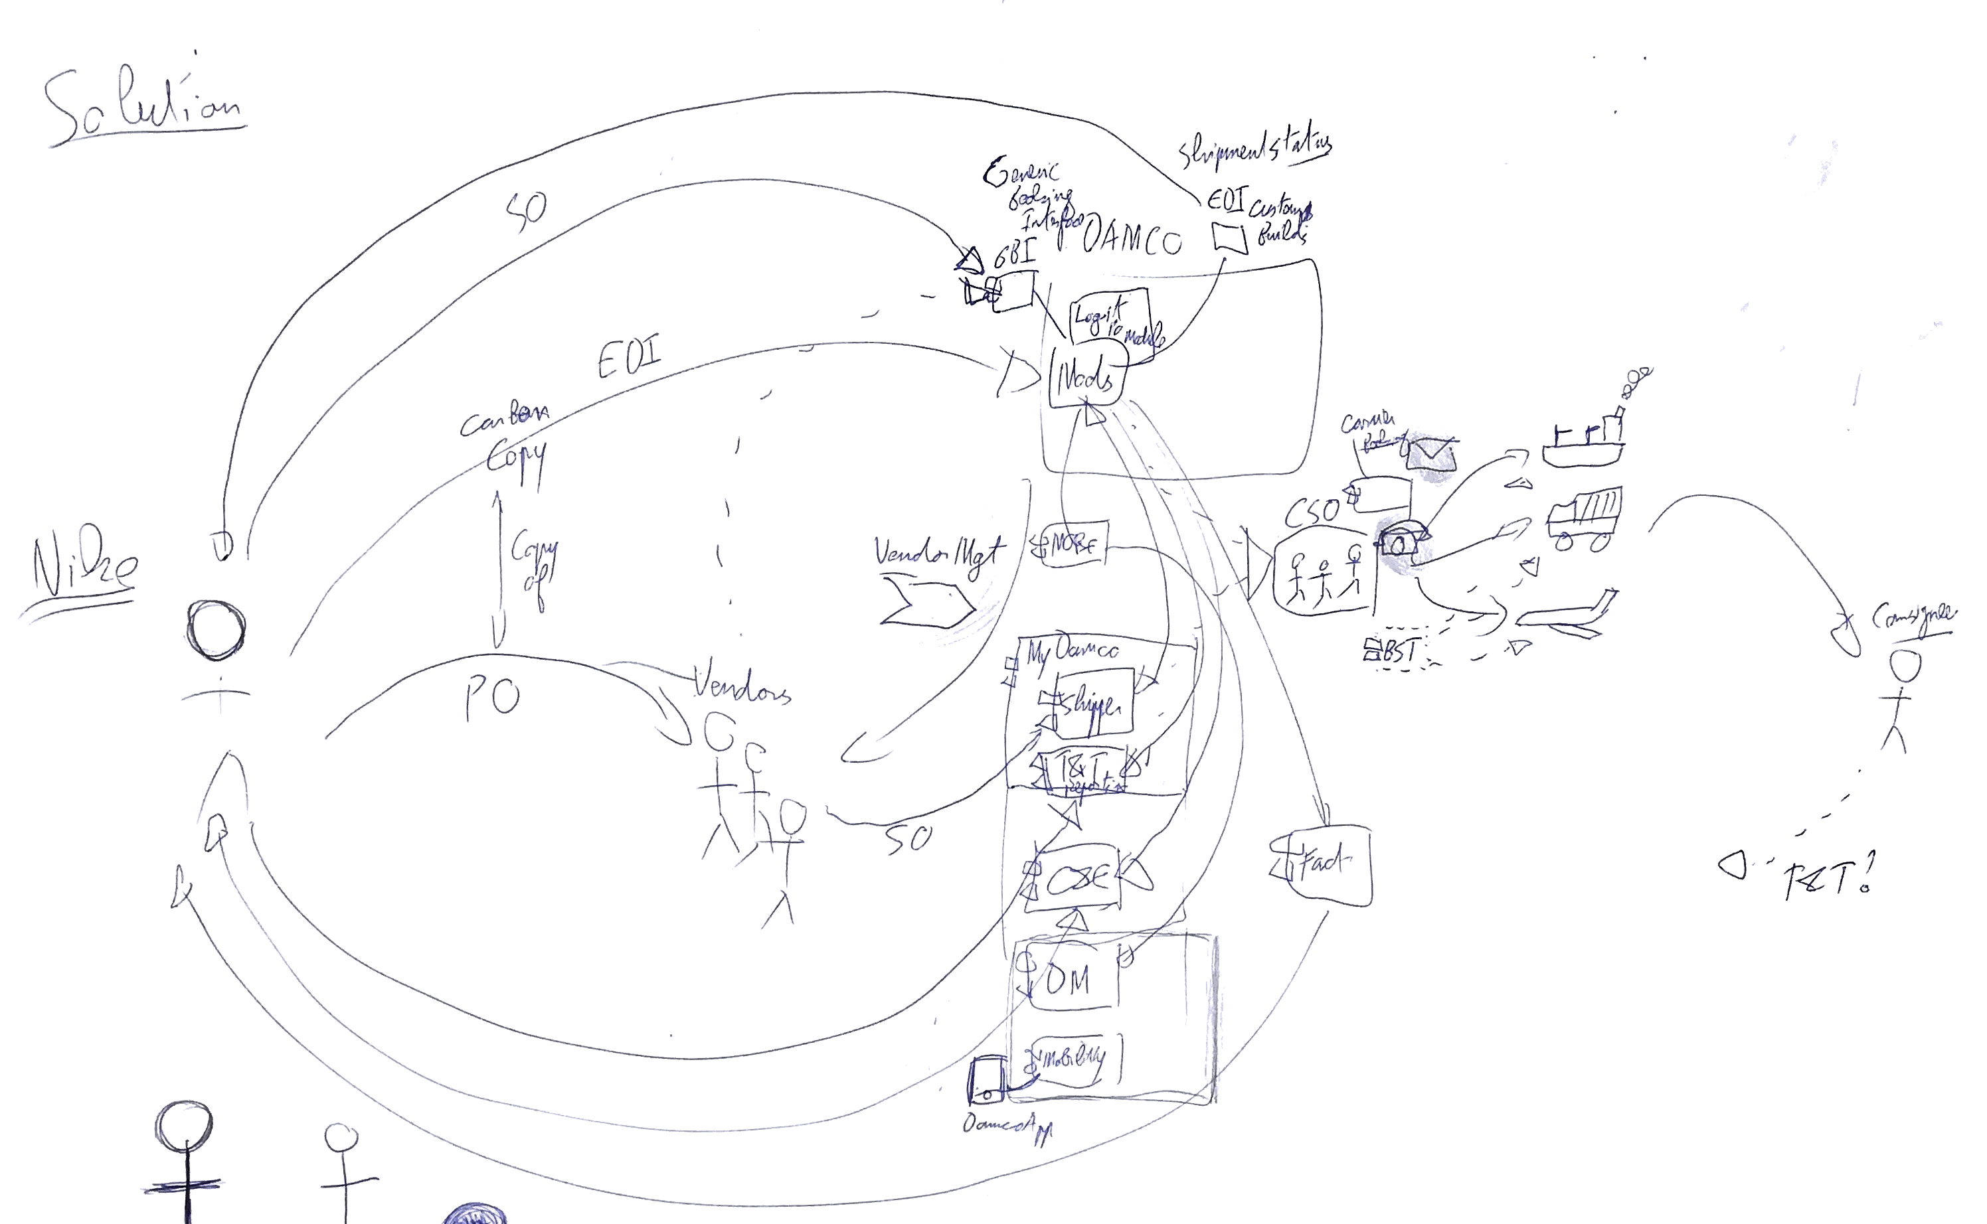

Onderstaand de tekening na de aanpassingen wat gelijk volgens Enterprise architectuur is opgesteld. Tevens is er met de onderstaande foto naar mevrouw Liu gegaan voor de validatie.

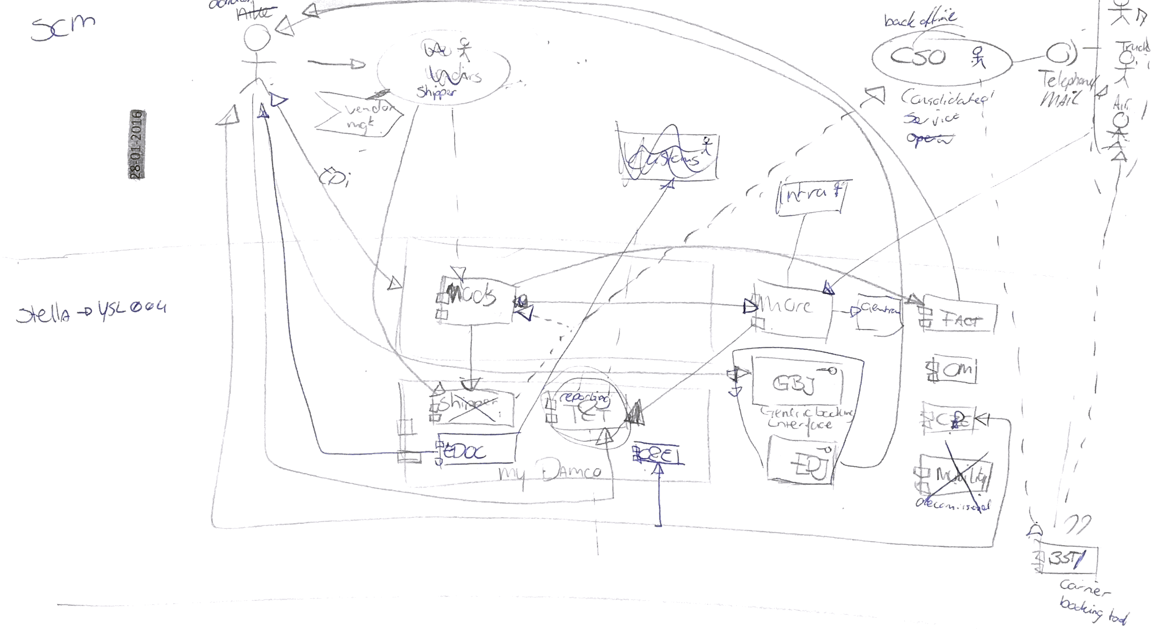

Resultaat van fase D: Technische laag
Onderstaand het resultaat van de technische laag voor het Supply Chain Management proces
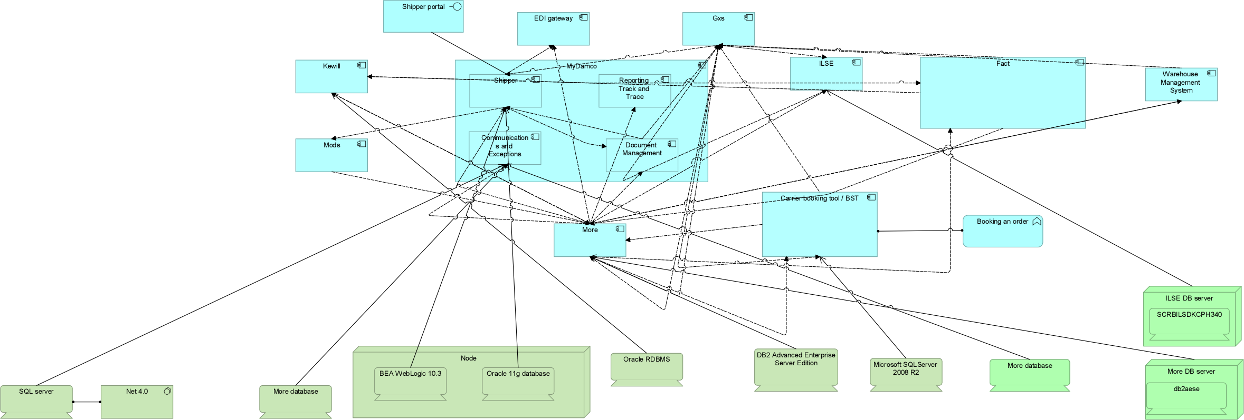

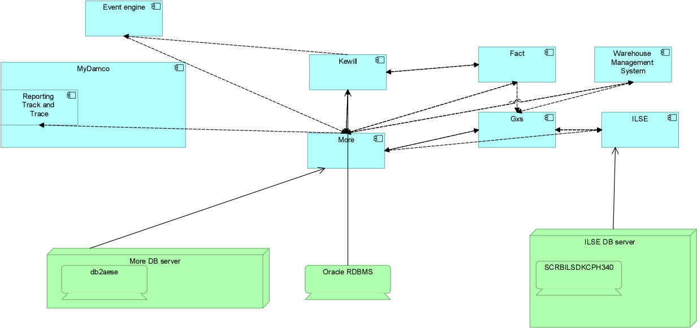
Onderstaand het resultaat van de technische laag voor het Freight Forwarding proces.

